E采平台供应商操作手册

CA办理
注：CA办理是在北京CA提供的链接下进行操作的，办理CA时遇到的任何问题请及时联系北京CA方进行咨询。
北京CA服务热线：010-58515511、4009197888

1、提前准备资料
需提前准备的材料：
企业认证方式一：法人手机号核验 | 内部企业对应的法人信息：姓名、身份证号码、手机号（能收到验证码）  营业执照电子版（复印件电子版需加盖公章）  经办人（实际做企业认证操作的人）身份证头像页电子版（原件）  经办人（实际做企业认证操作的人）身份证国徽页电子版（原件）  法人授权委托书电子版（原件加盖公章）
企业认证方式二：对公账户打款 | 内部企业对应的对公账号（能收到附言）  营业执照电子版（复印件电子版需加盖公章）  经办人（实际做企业认证操作的人）身份证头像页电子版（原件）  经办人（实际做企业认证操作的人）身份证国徽页电子版（原件）  法人授权委托书电子版（原件加盖公章）
法人授权书模板 | 注：根据真实信息填写，并盖章扫描电子版。
个人认证方式一：手机号核验 | 个人信息：姓名、身份证号码、手机号（能收到验证码）  身份证头像页电子版（原件）  身份证国徽页电子版（原件）
个人认证方式二：银行账户打款 | 个人实名银行账号（能收到附言）  身份证头像页电子版（原件）  身份证国徽页电子版（原件）

2、注意事项
按照中粮采购方得要求，供应商需办理企业章（公章）和法人章（法人名章和法人签字的印鉴都要具备），在进行申请办理证书得时候，需注意，公章对应单位证书，需要申请办理单位证书业务，办理流程参考章节3；法人名章及法人签字章对应个人证书，需要申请办理个人证书业务（申请一次个人证书业务即可），办理流程参考章节4，以上是参与中粮采购业务必需得数字证书，如果企业想办理单位授权人个人证书，企业依据自己需求自行选择是否办理。

3、单位证书申请

3.1登录E采门户进行办理
1、打开E采门户网址：https://ecai.cofco.com
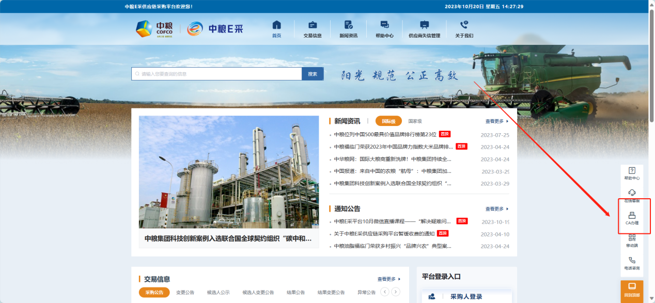
2、点击右下角“CA办理”

3.2.企业用户也直接在浏览器访问无纸化页面地址：
https://online.bjca.org.cn/v2/#/?channelId=M0lUTXhBVE0=#reloaded
（该链接复制后粘贴到浏览器打开，请勿直接点击该链接进行跳转）
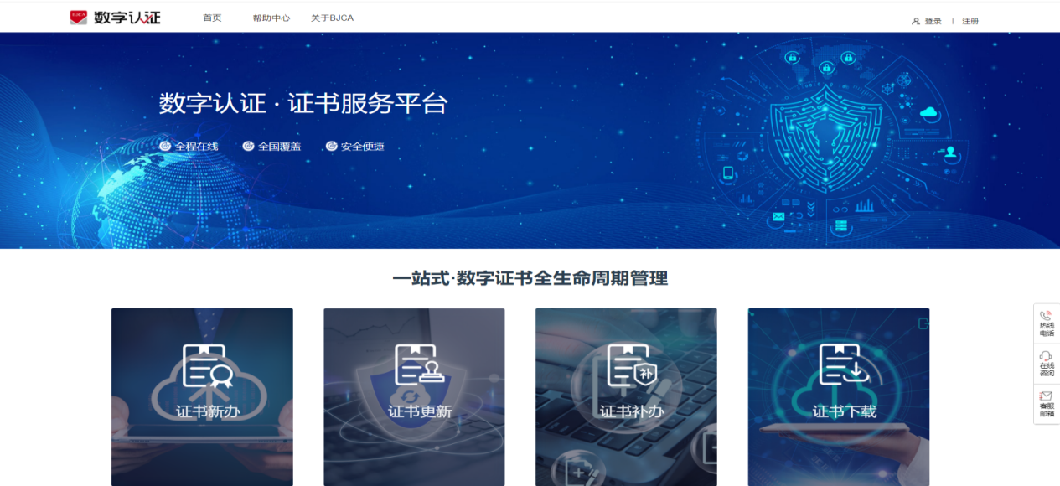

3.2.1注册或登录账号（个人/企业经办人）；
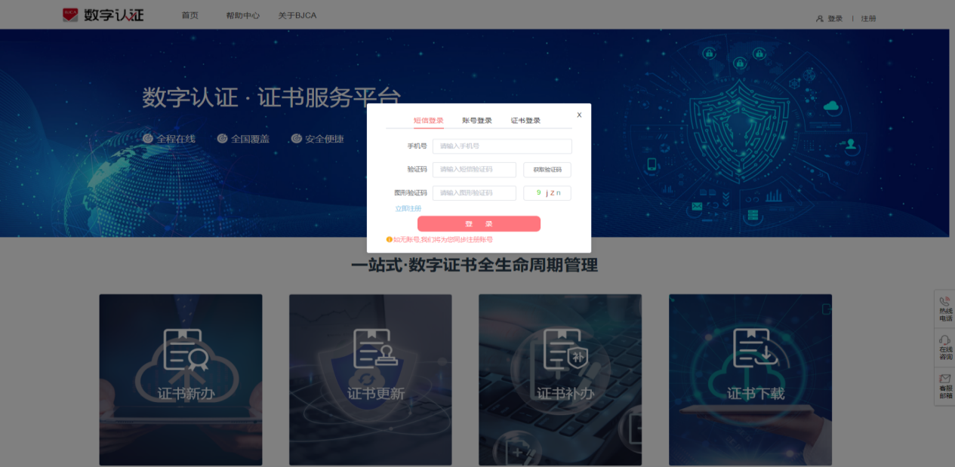

3.2.2初次办理，根据要办理的证书类型点击对应的“申请”按钮；
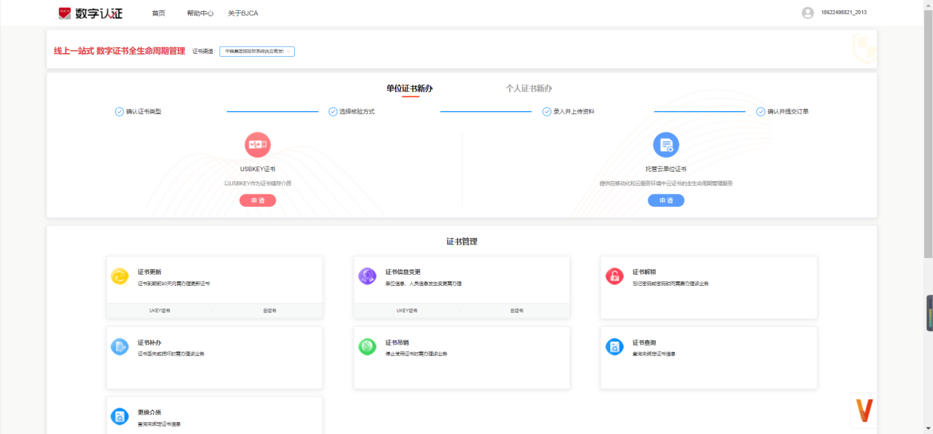

3.2.3选择企业身份核验的方式并了解需要准备的材料：
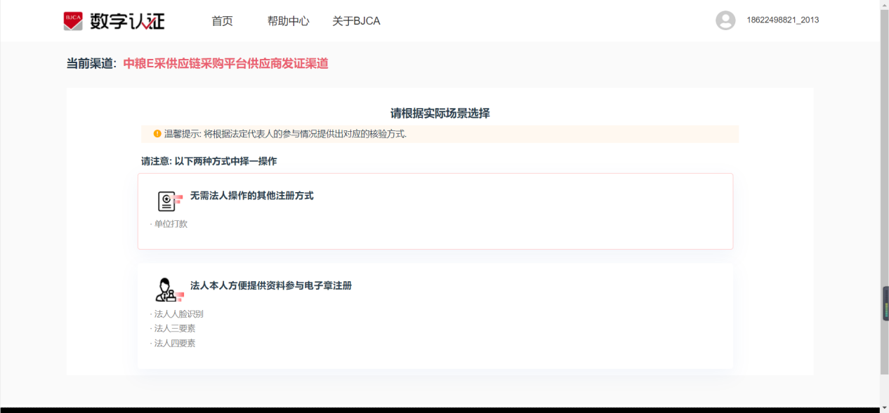
无需法人信息的方式（ukey的口令会以对公打款附言方式提供），如果是云托管证书则在下订单环节需要输入附言的验证码
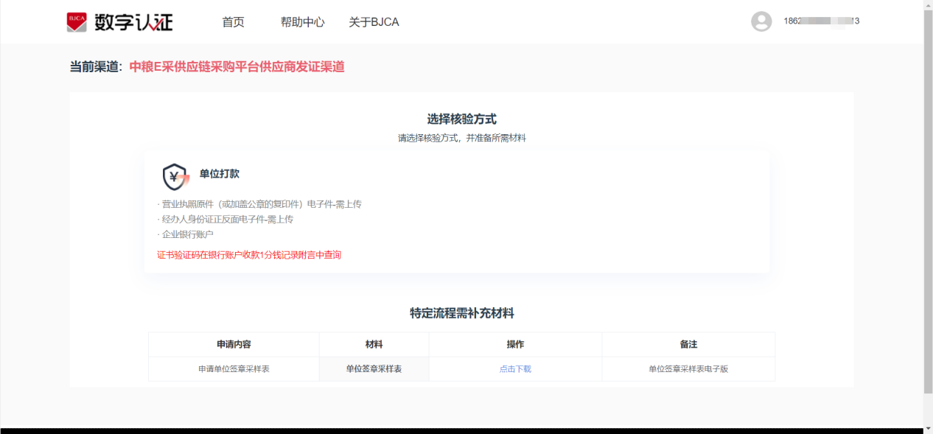
需要法人信息的方式（ukey口令以短信形式发送到法人手机号），如果是云托管证书则在下订单环节需要输入法人手机号收到的验证码

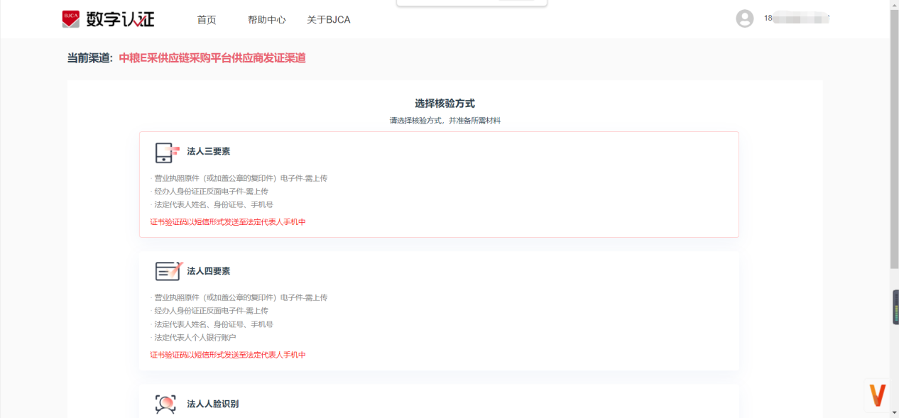

3.2.4以“法人三要素”为例：
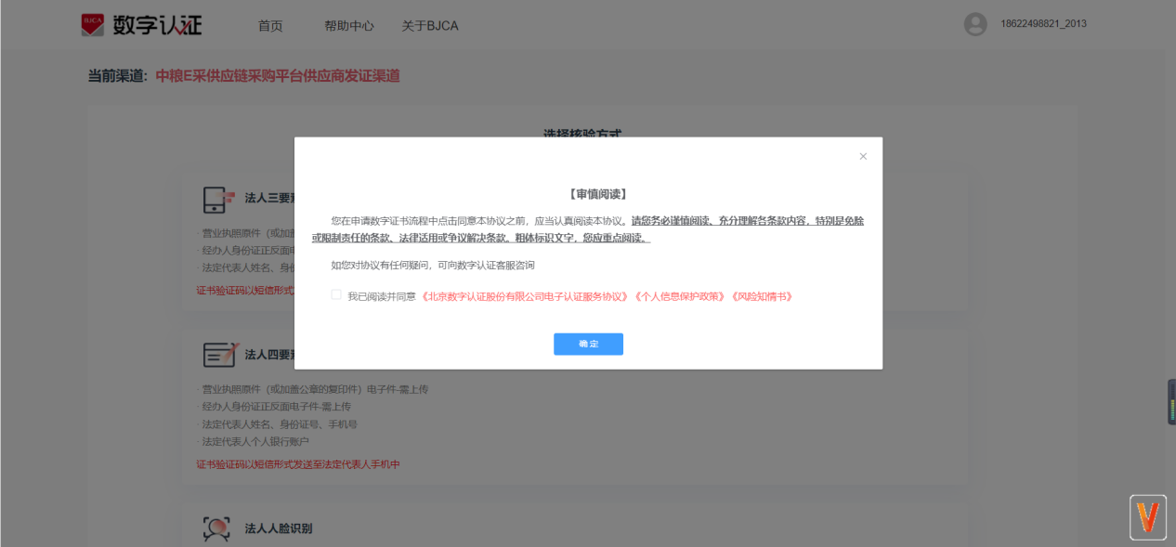

3.2.5勾选“我已阅读并同意”
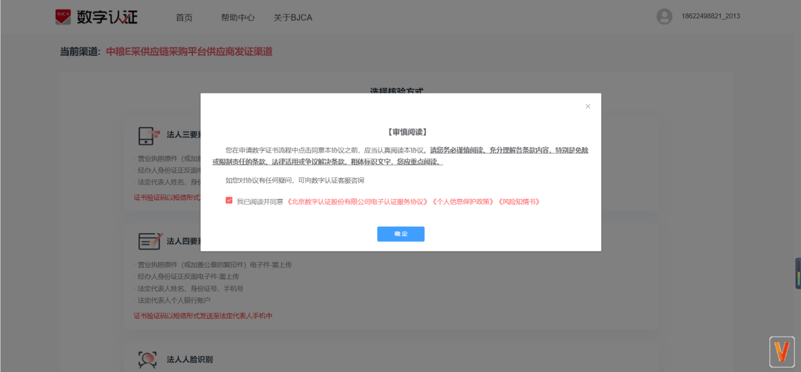

3.2.6上传电子营业执照及法人身份证，填写相关企业与法人信息；
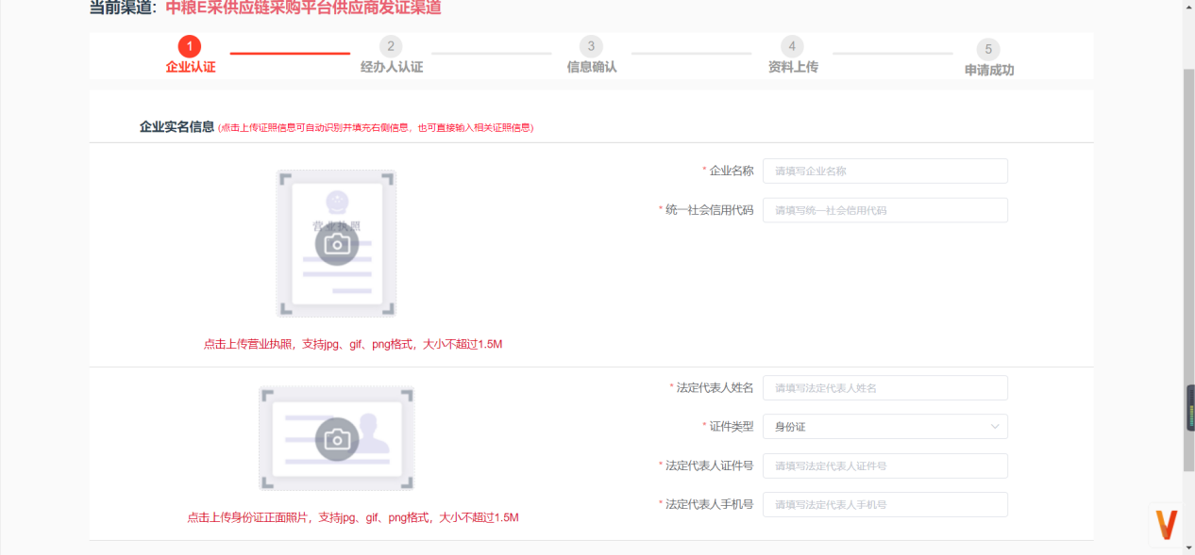

3.2.7填写并上传经办人信息及身份证
如果是法人本人进行操作，那么可以选择“法定代表人自办”，经办人代理申请则选择三要素、四要素或人脸核验
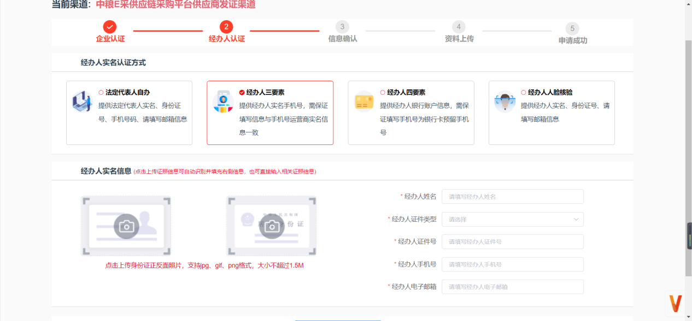

3.2.8申请信息确认
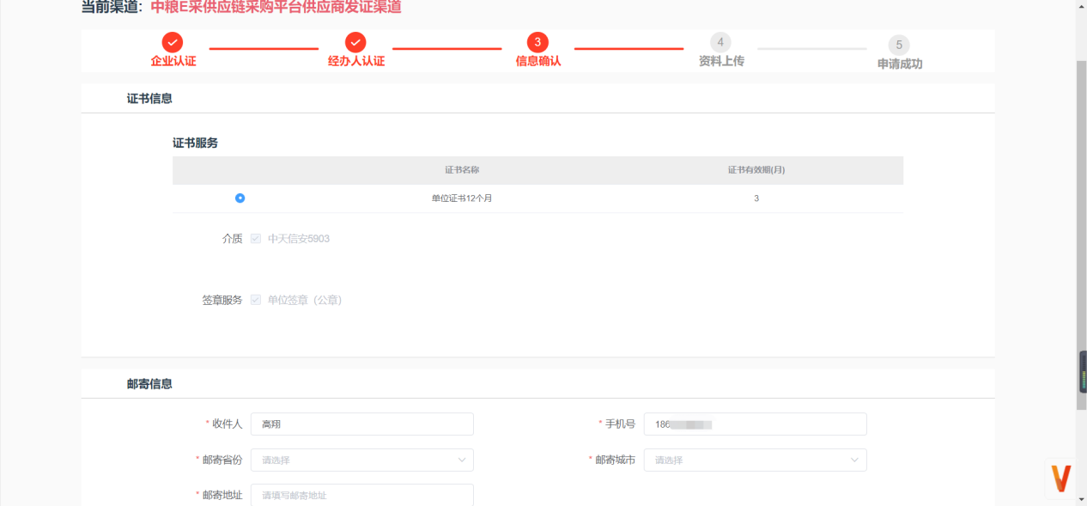
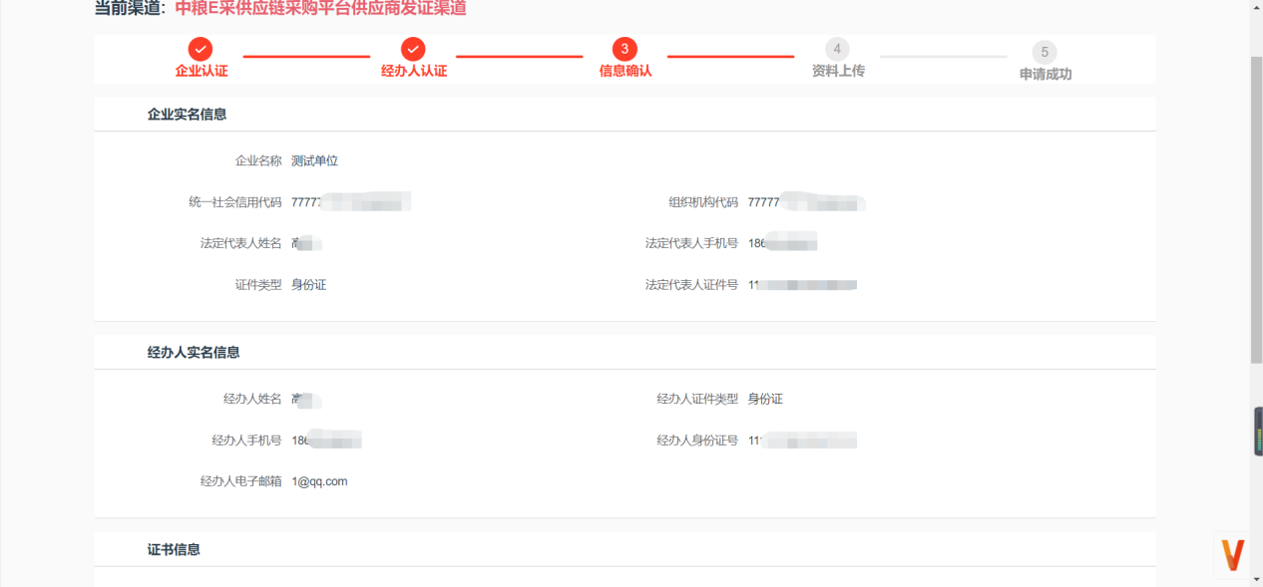
如果是云托管证书类型，点击下一步需要提供法人手机获取的验证码或对公账户获取到的附言验证码，ukey类型证书则不需要
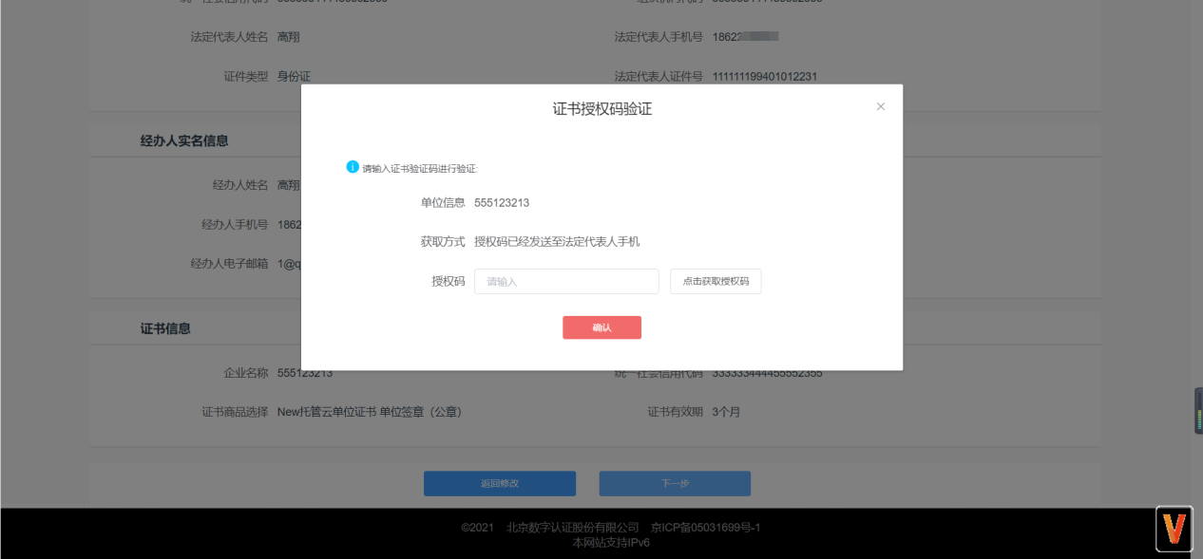

3.2.9电子材料上传
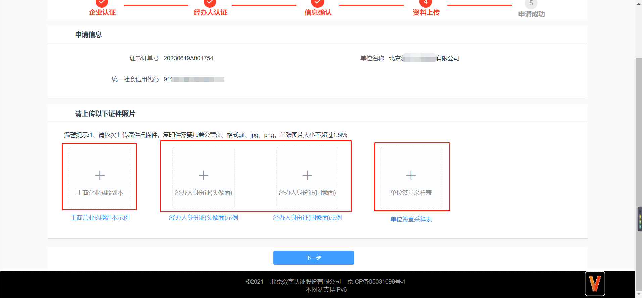

3.2.10企业经办人验证身份
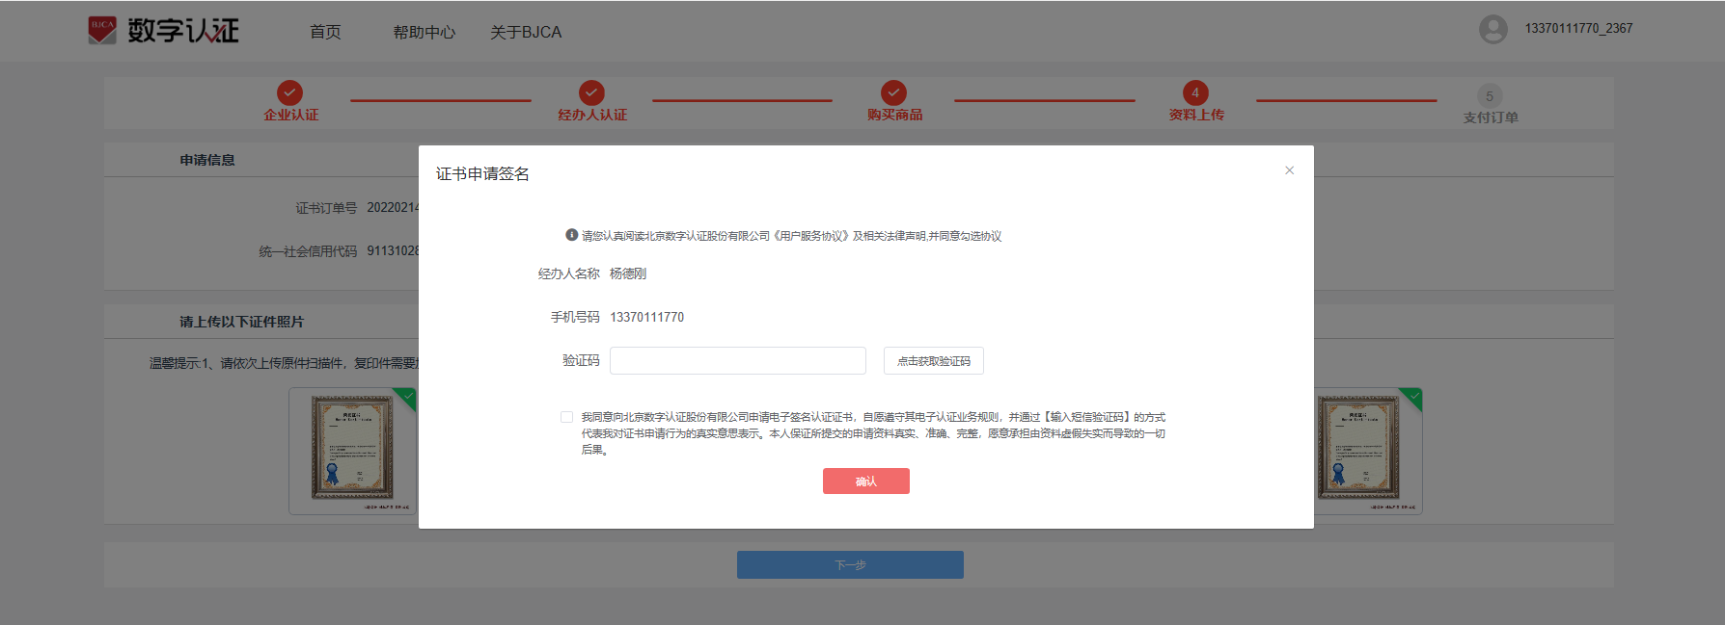

3.2.11完成申请
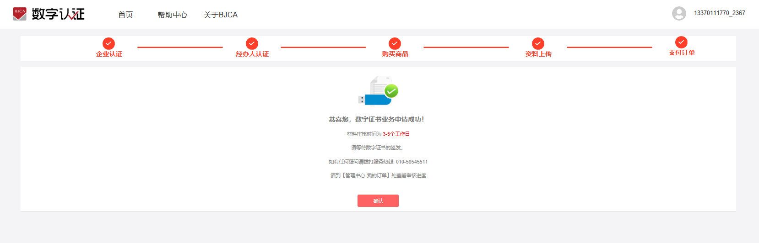

3.2.12如申请过程中由于各种原因未完成，可以根据如图继续办理
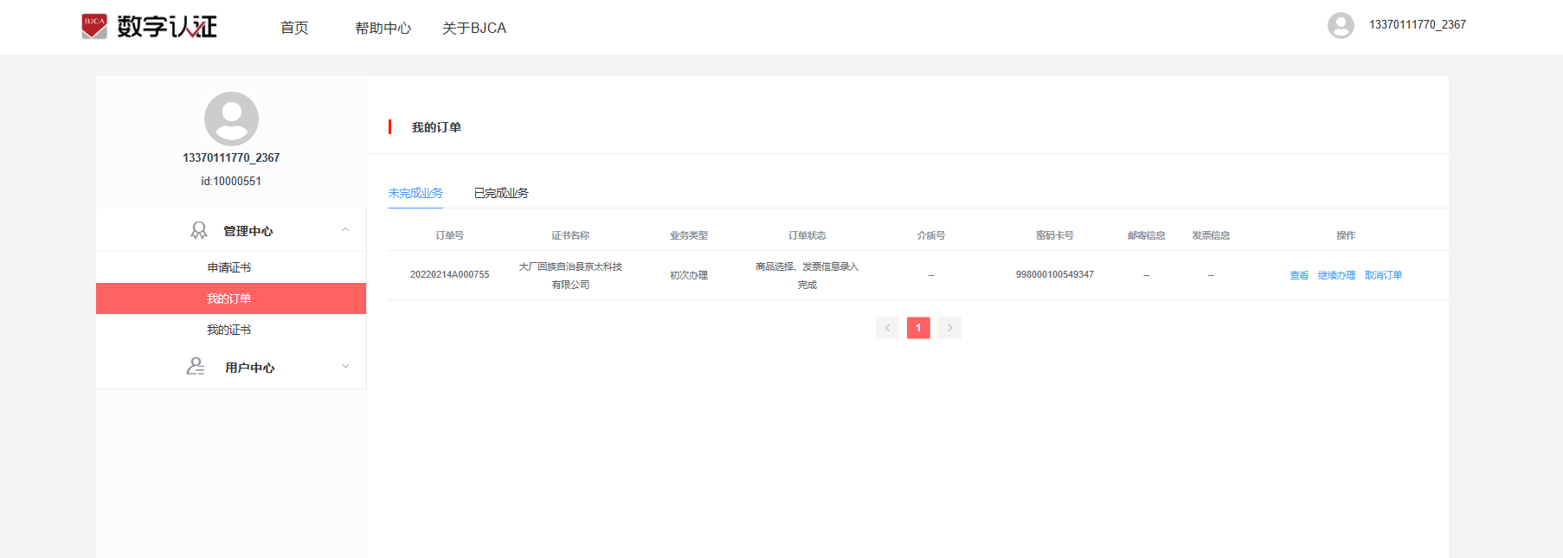

4、个人云托管证书申请

4.1个人用户直接在浏览器访问无纸化页面地址：
https://online.bjca.org.cn/v2/#/?channelId=M0lUTXhBVE0=#reloaded 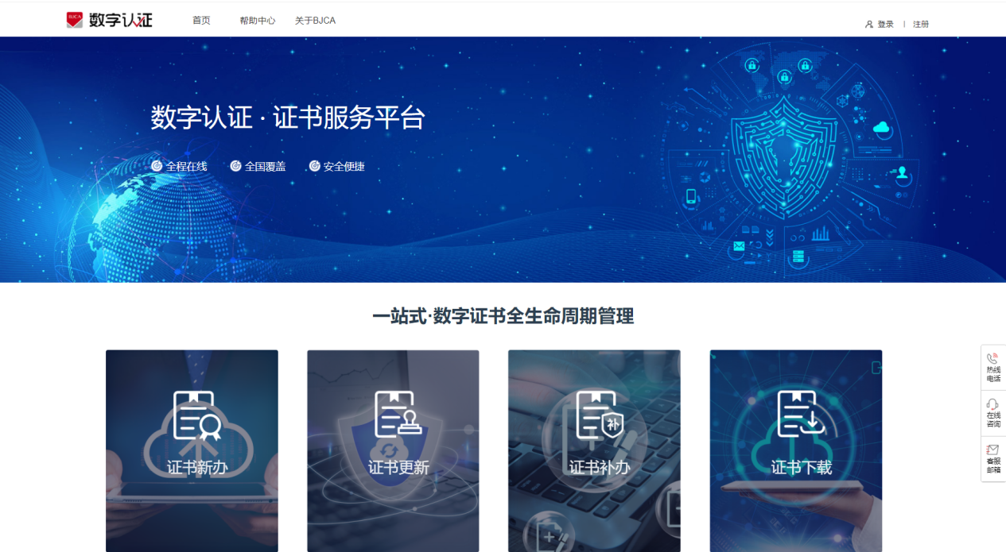

4.2注册或登录账号（个人）；
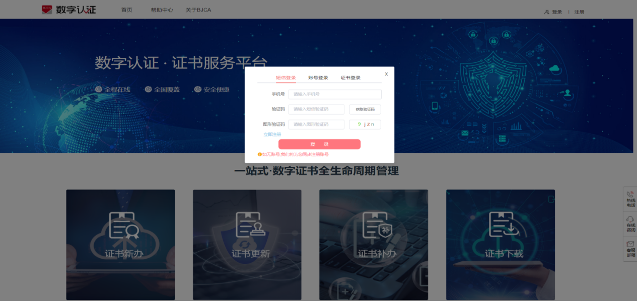

4.2.1初次办理，点击对应的“申请”按钮；
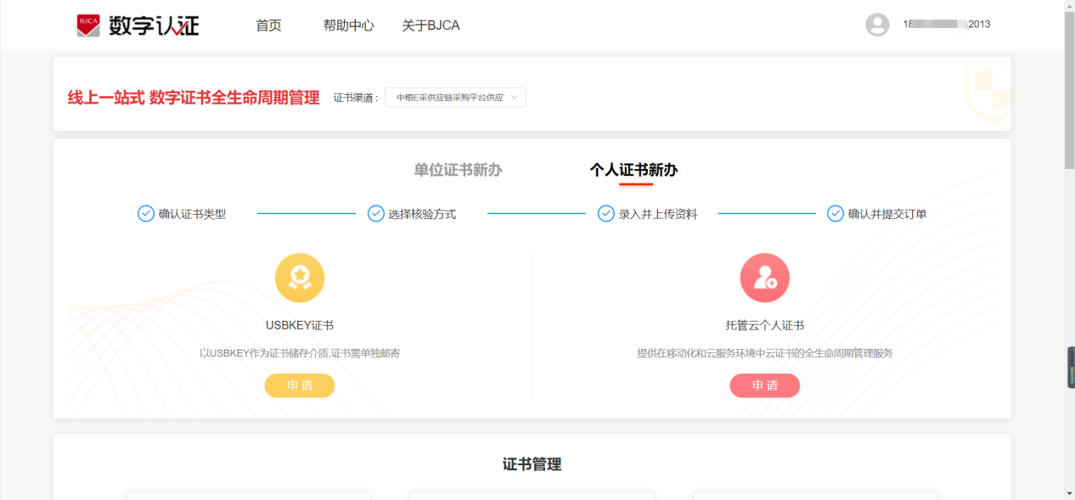

4.2.2选择个人身份核验的方式并了解需要准备的材料：
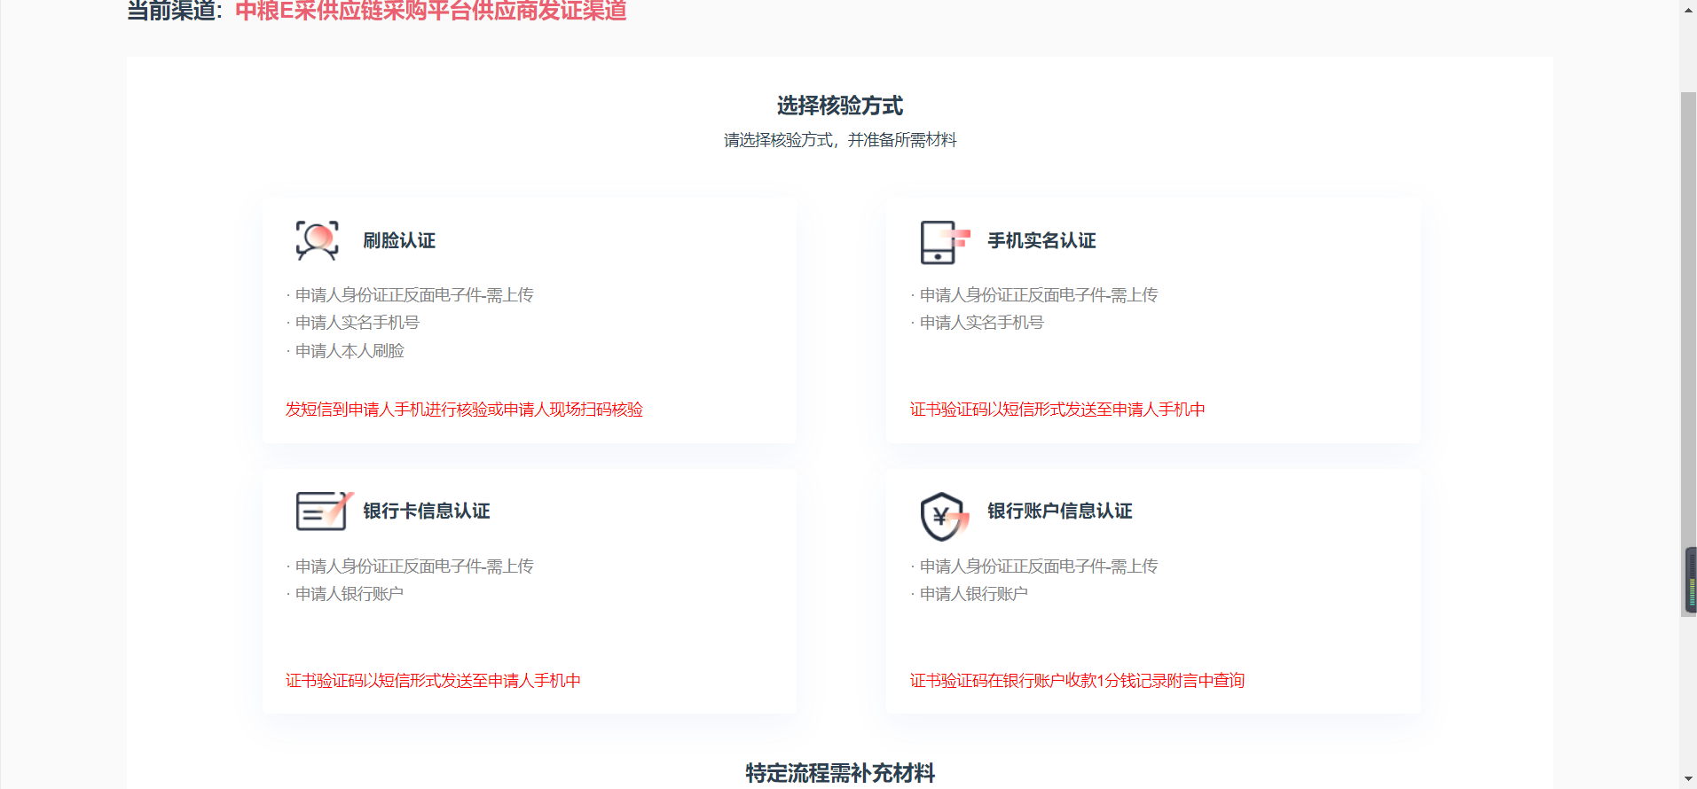

4.2.3以“手机号认证”为例：
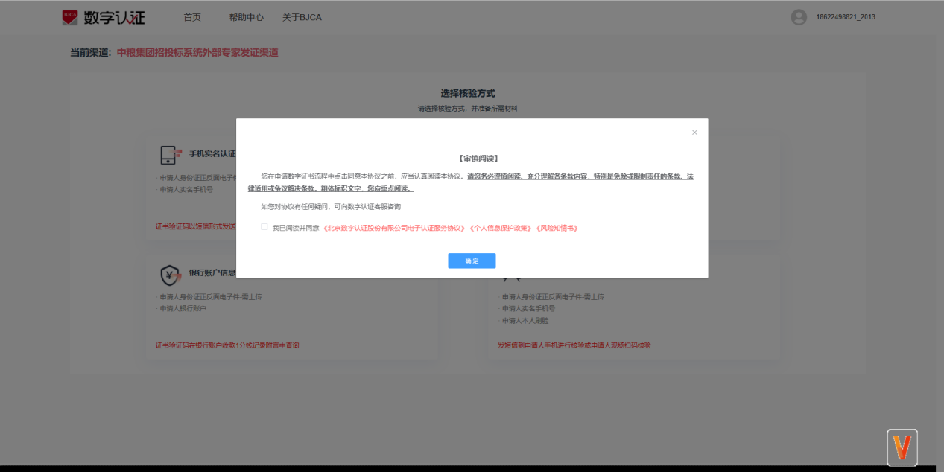

4.2.4勾选“我已阅读并同意”
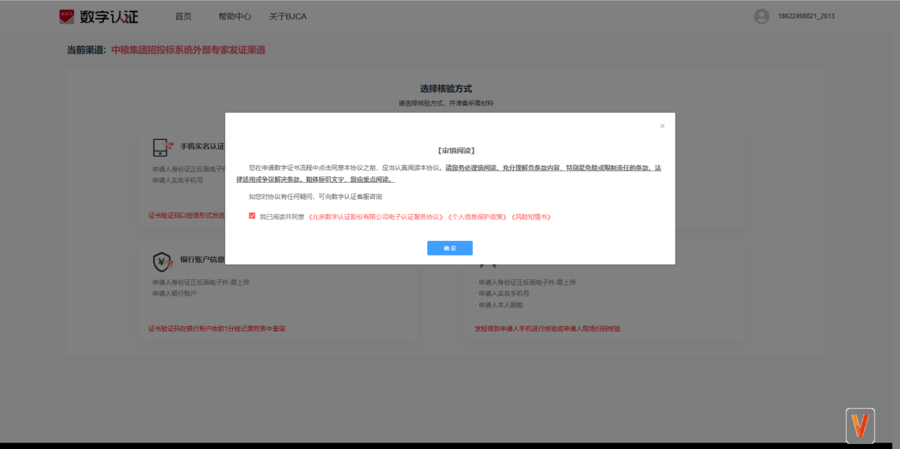

4.2.5上传个人身份证，填写相关个人信息；
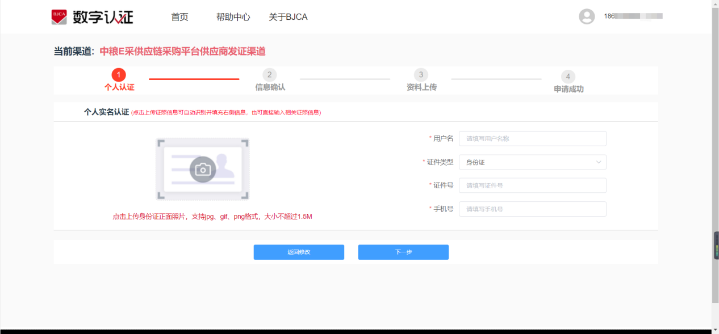

4.2.6申请信息确认，在此环节选择两个印章
法人办理个人证书及印章得时候，需要勾选两个印章，如果是经办人办理自身得个人证书，则只选个人手写签字章即可
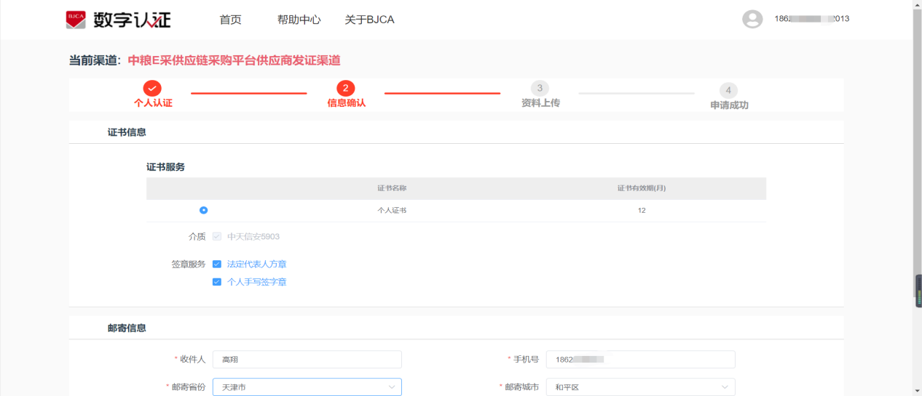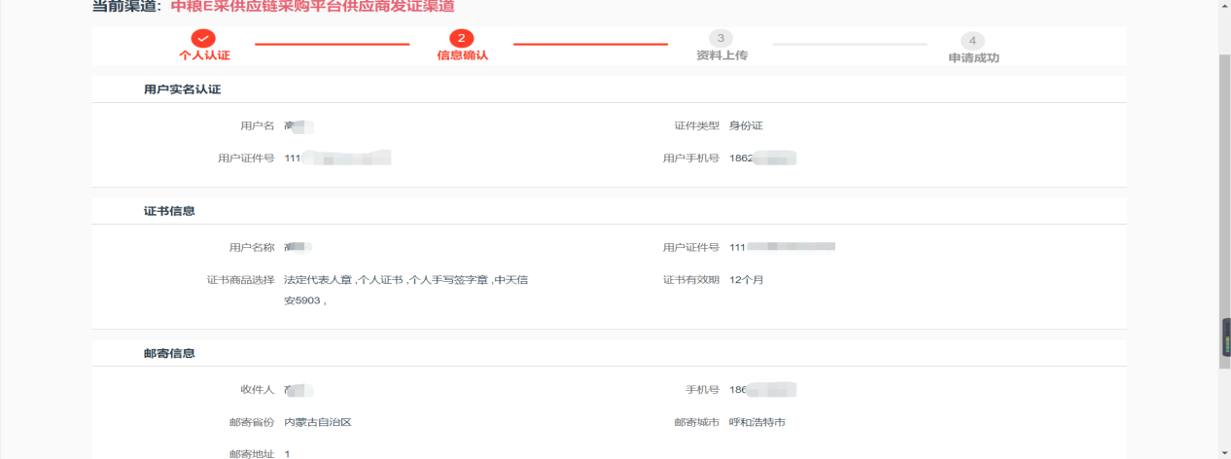

4.2.7电子材料上传
法人办理个人证书及印章得时候，需要上传法人名章及手写签字章两个印模，如果是经办人办理自身得个人证书，则只选上传单个印章印模即可

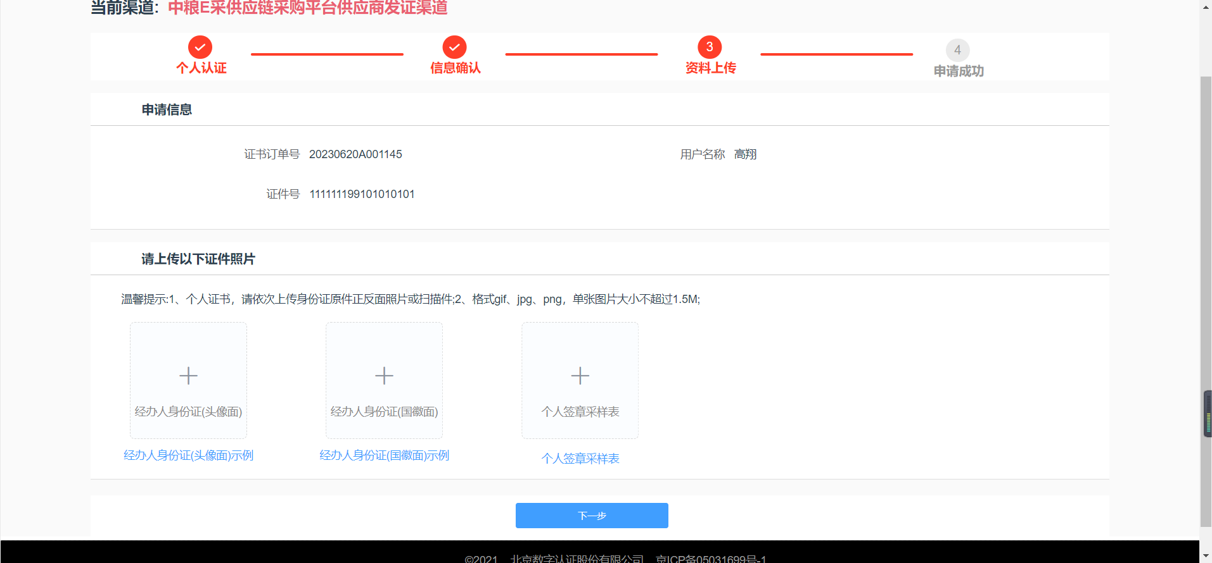

4.2.8个人验证身份
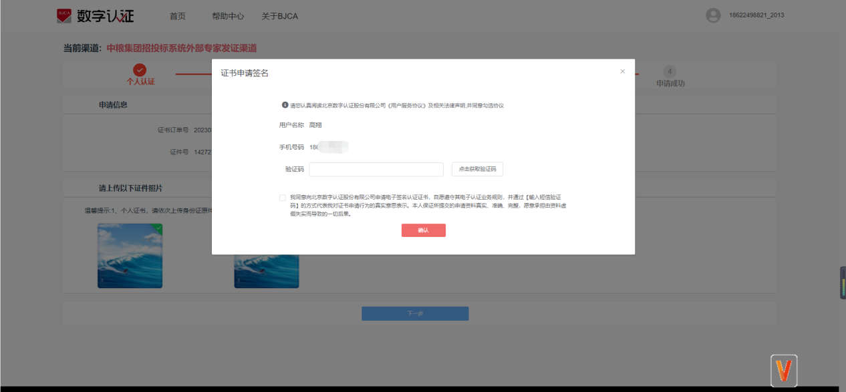

4.2.9完成申请

4.2.10如申请过程中由于各种原因未完成，可以根据如图继续办理

5、Ukey证书口令找回

5.1用户在浏览器登录无纸化证书操作页面：
https://online.bjca.org.cn/v2/#/?channelId=M0lUTXhBVE0=#reloaded

5.2忘记密码或密码锁死需要办理解锁业务，证书解锁只适用于UKEY证书，云证书没有解锁。在首页点击“证书解锁”跳转至【解锁页面】。
也可在【管理中心】-【我的证书】-【UKEY证书】处，确定需要解锁的证书点击“解锁”跳转至【解锁页面】。
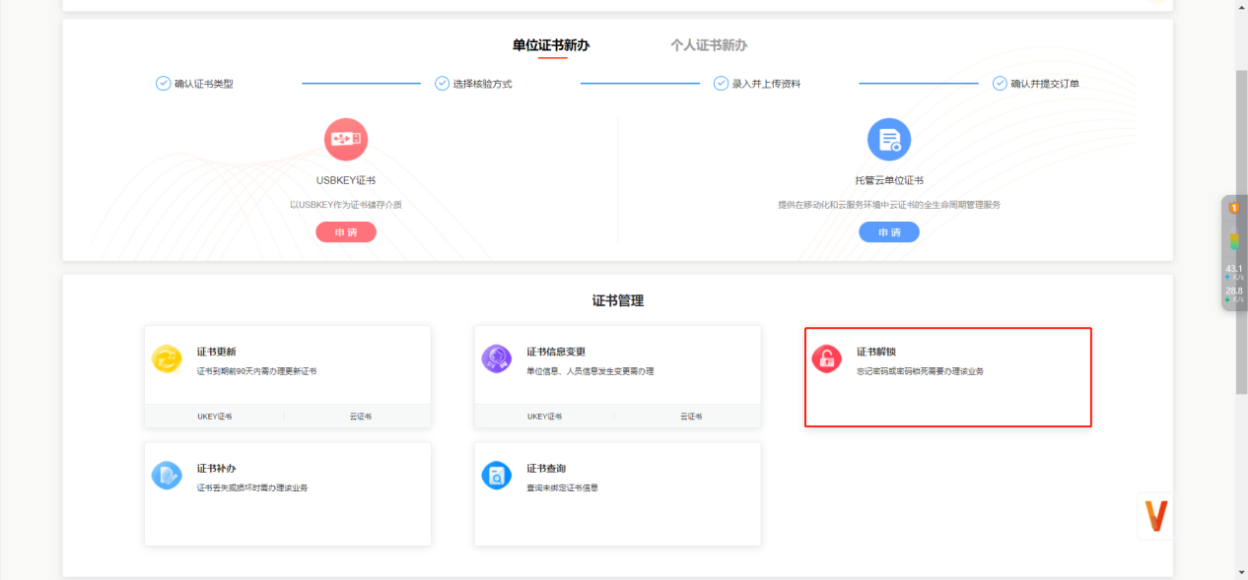
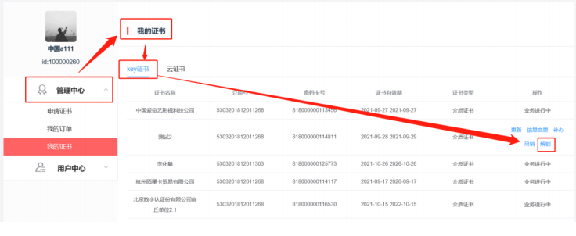

5.3在【证书解锁】页面插入需要解锁的 ukey，系统会识别出需要解锁的证书，点击“登录”进入解锁流程。
实际插入操作电脑的key与在证书列表页面选中的key不一致的，以实际插入电脑的key为准。首次解锁和二次解锁的流程不同。
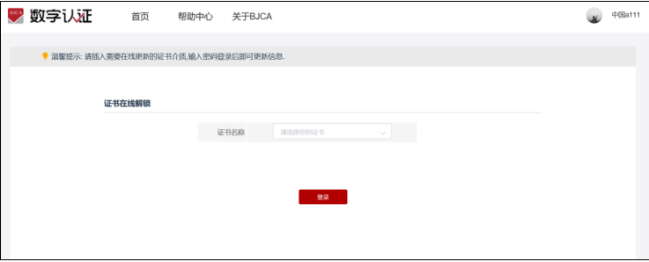

5.4该证书首次解锁

证书首次办理解锁业务的，解锁流程包括【企业验证】、【经办人认证】、【设置新密
码】、【完成解锁】四步。
➢ 【企业验证】根据所选的核验方式，展示并采集证书中的企业信息；
➢ 【经办人认证】页面，用户在法定代表人自办、手机号认证、银行卡认证、刷脸认
证中选择一种方式，进行本次更新业务的经办人信息认证；
➢ 【设置新密码】根据前边所选择的核验方式，发送解锁授权码，选银行卡验证的将
授权码以附言形式发送至对公账户一分钱转账记录中，选其他方式的发送至法定代表人手机
号中，然后输入并确认新密码。
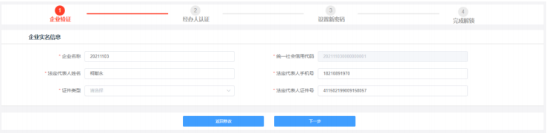
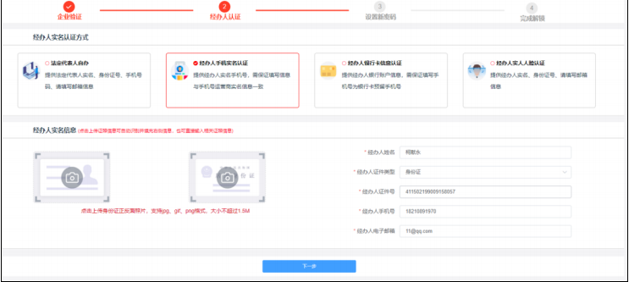
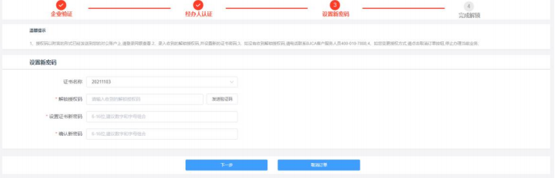
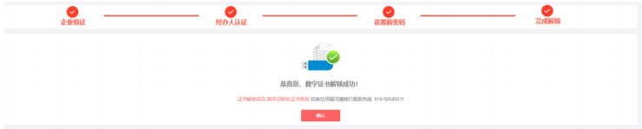

5.5该证书非首次解锁
证书以前办理过解锁业务，再次申请解锁的，解锁流程包括【业务校验】、【设置新密
码】、【完成解锁】三步。
➢ 【业务校验】验证上一次办理解锁业务的经办人，输入经办人手机号的验证码，如
果无法获取授权码，可点击温馨提示处的“校验方式”，进入首次解锁的校验流程；
➢ 【设置新密码】输入并确认新密码。
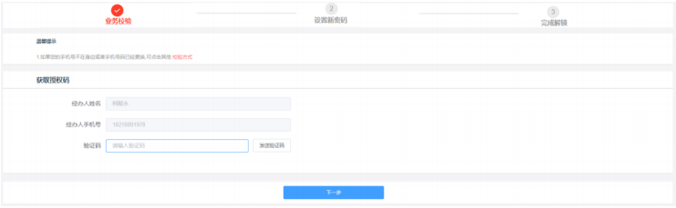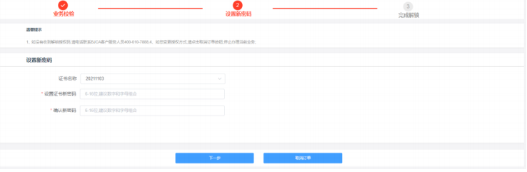

二、中粮E采平台账号注册
（注：CA办理与中粮E采平台账户注册可以同时进行，没有先后之分）

登录E采平台门户：ecai.cofco.com选择供应商登录。
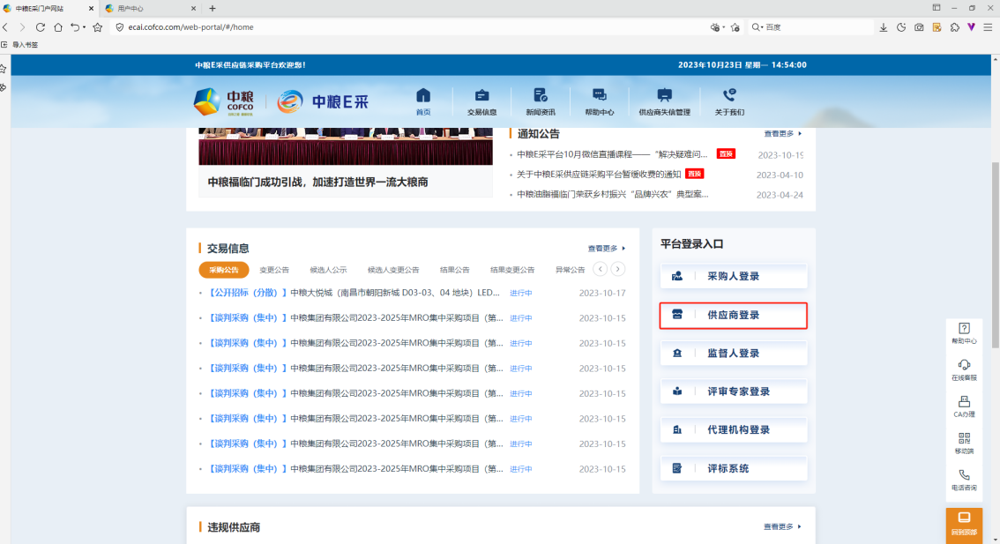

点击：立即注册
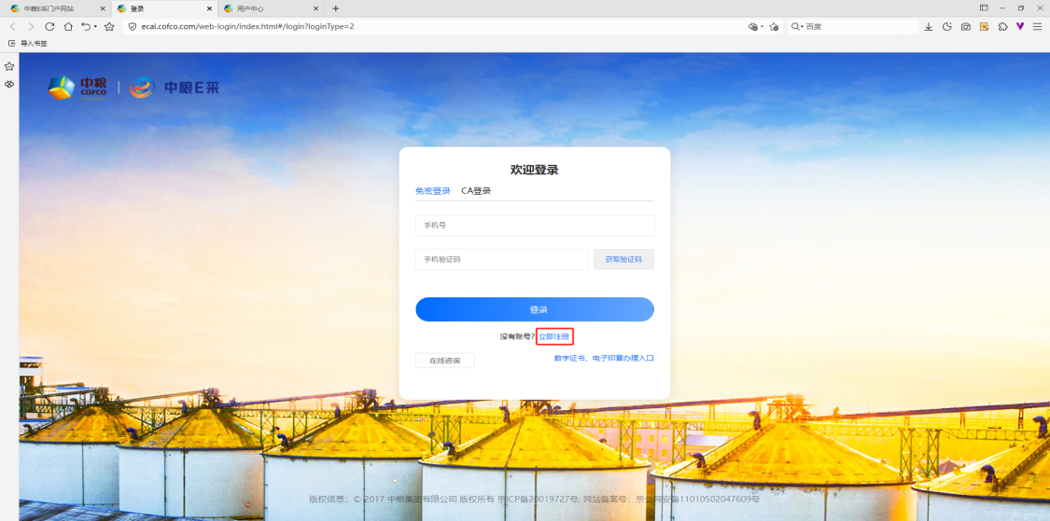

2.1填写相关信息，点击下一步后，完善企业信息，并提交进行审核
(注：供应商注册E采平台库账号是由系统自动审核，审核通过会给发送短信)
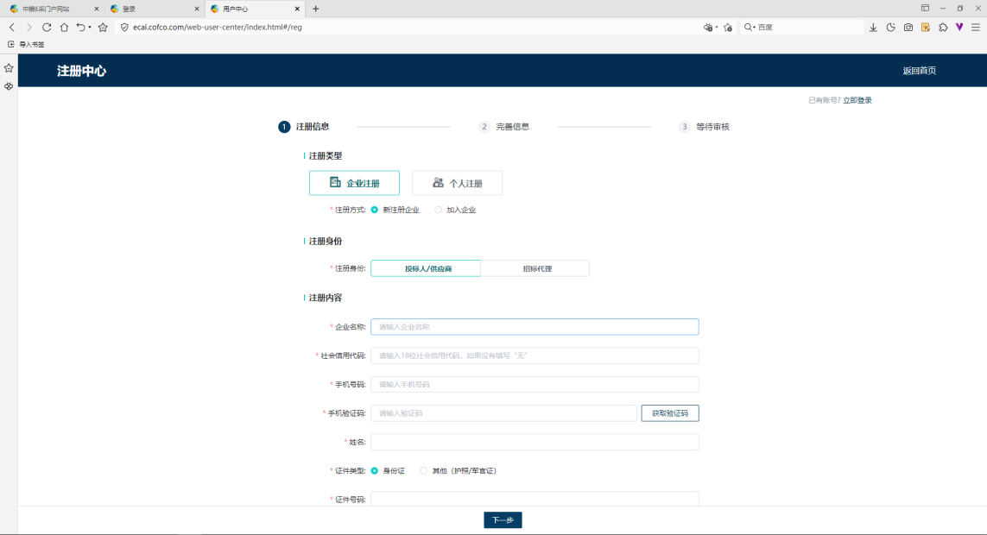

三、投标前准备

1、登录ecai.cofco.com,帮助中心-工具软件下载：驱动和投标编制工具。
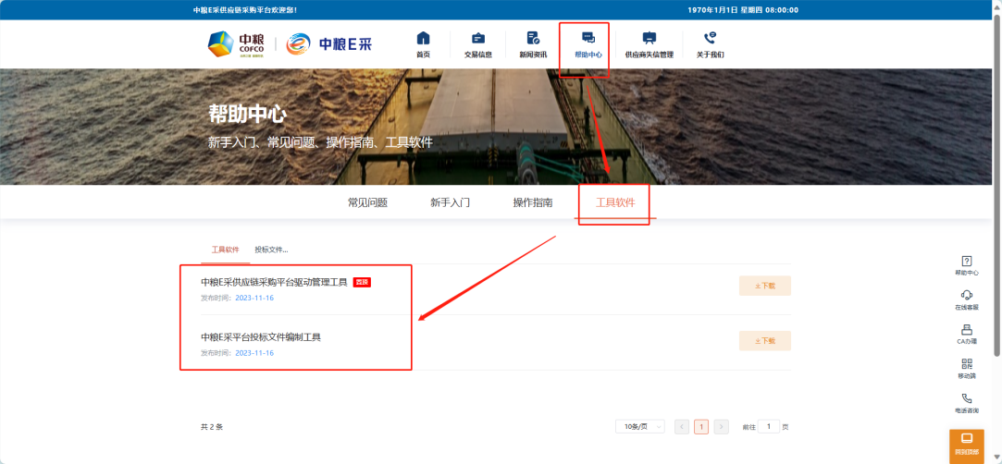

2、驱动安装好后，选择：中粮采购平台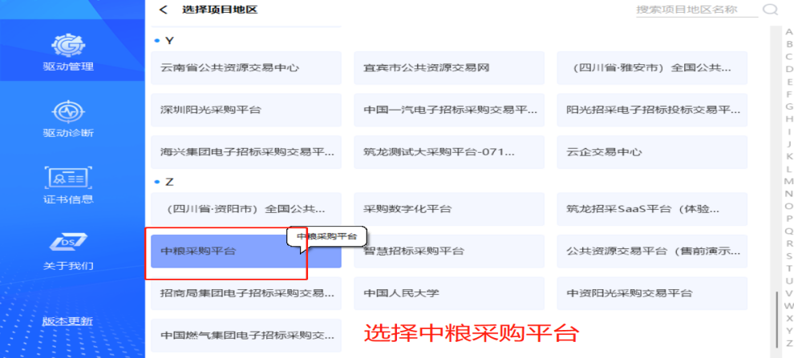

检测并修复驱动
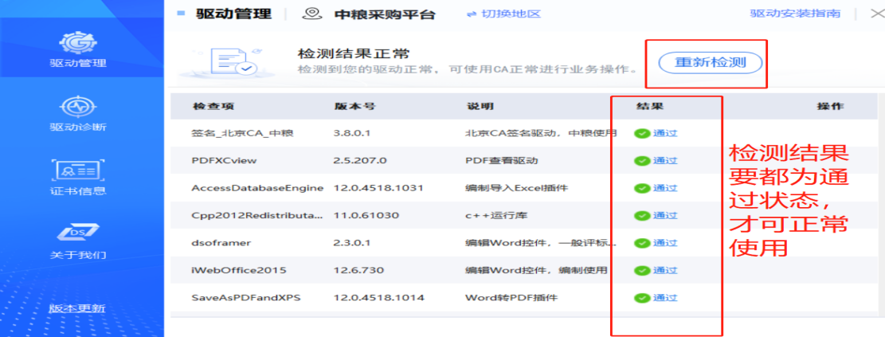

四、登录账户，参与项目

1、打开网址：https://ecai.cofco.com页面下划，找到供应商登录入口，点击进入。
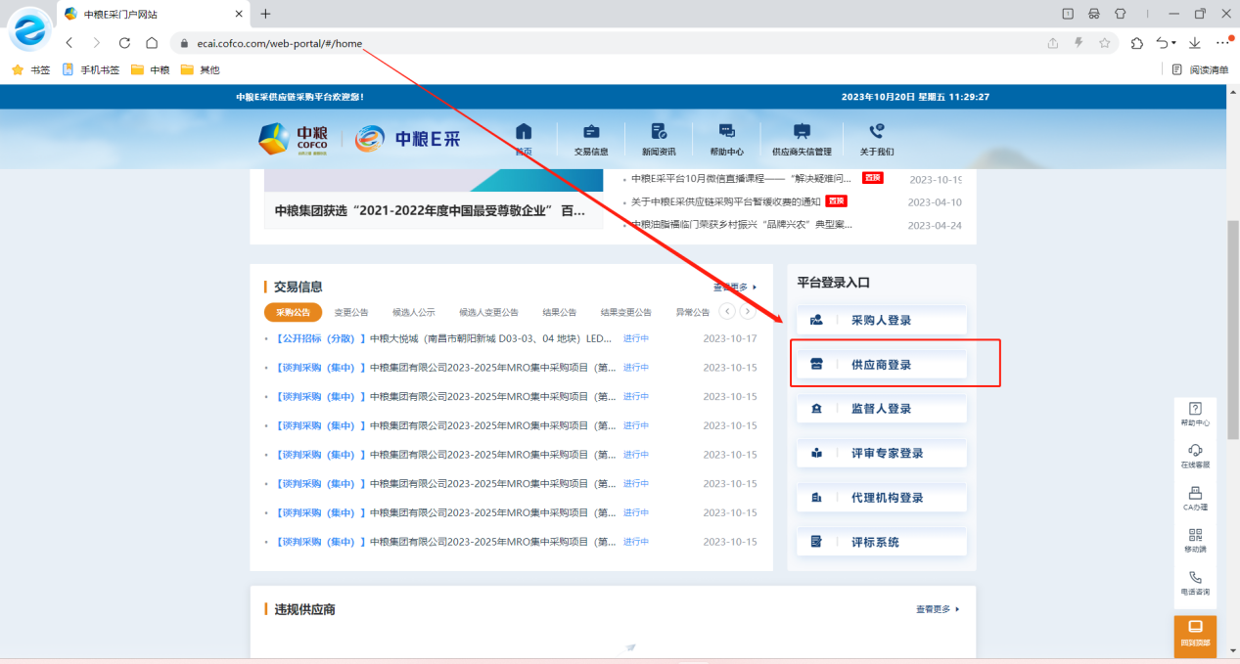

2、免密登录，即输入手机号 收验证码登录。
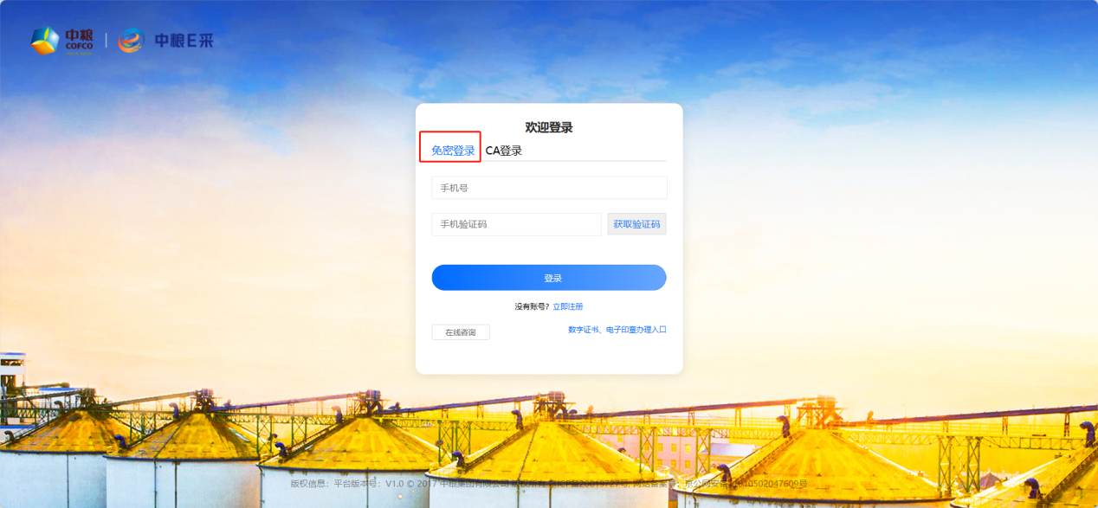

3、CA登录。需要提前将CA查到电脑上，办理云证书的会弹出二维码，使用信手书扫码登录即可。（注：使用CA时，电脑上只能插一个）
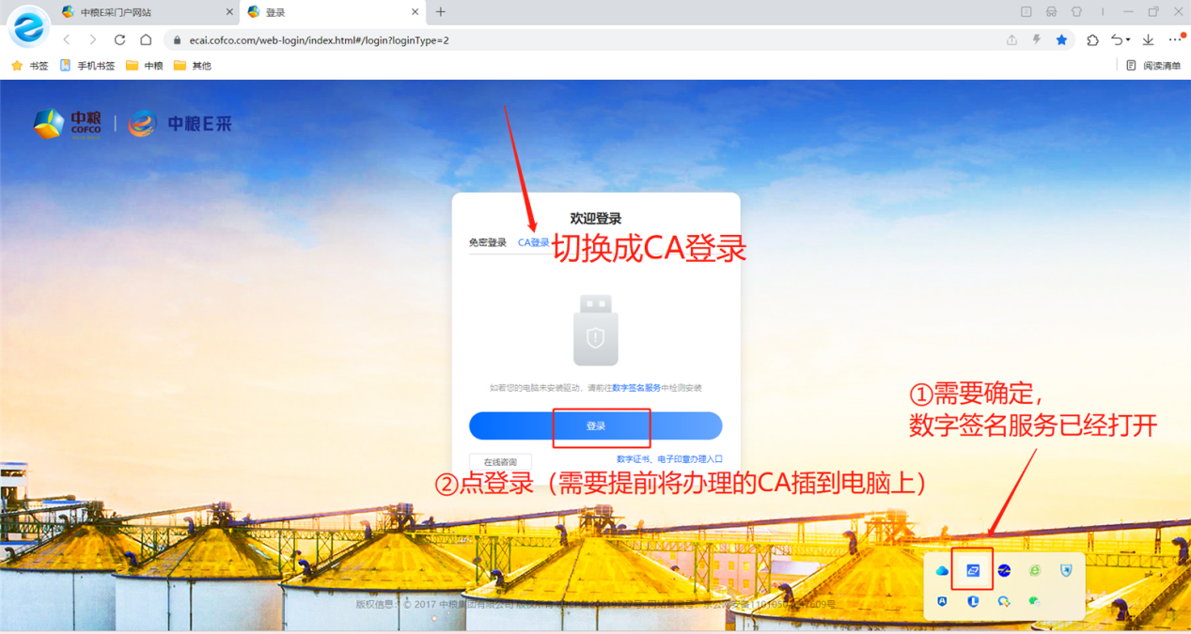

参与项目

4.1 CA登陆后，点供应商系统。
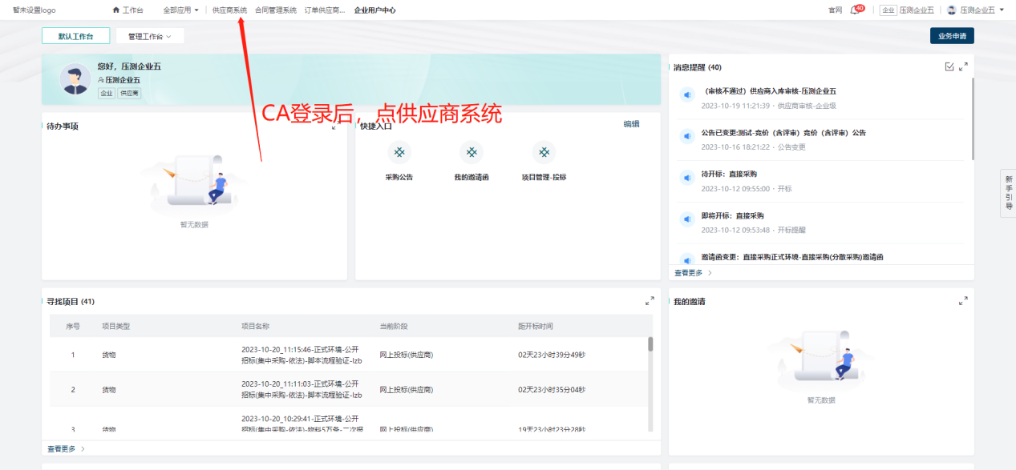

4.2参与公告类项目
选择：公告信息-采购公告
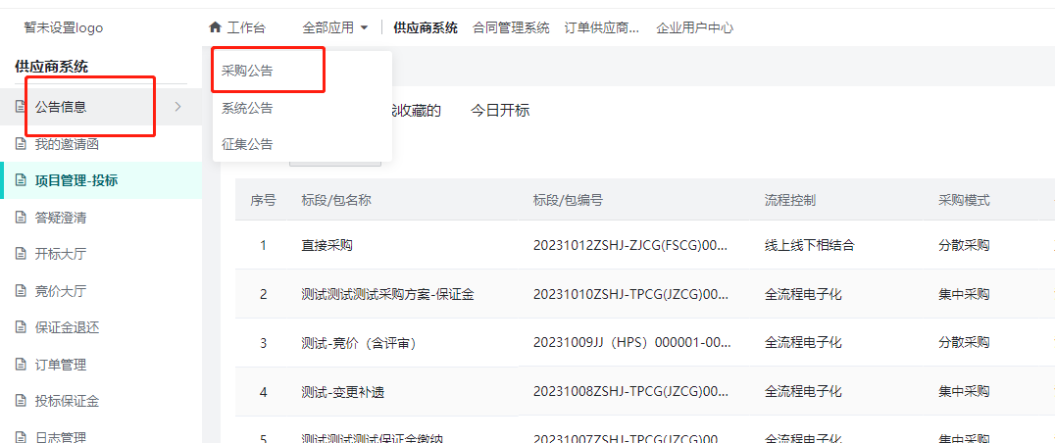
点查看，参与项目（公告类）
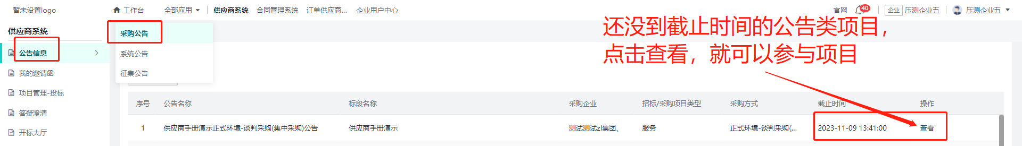

4.3递交报名资料
需要注意报名截止时间到了后将不能进行报名，可能会影响递交报名资料，下载招标/采购/预审文件。报名资料请上传营业执照。
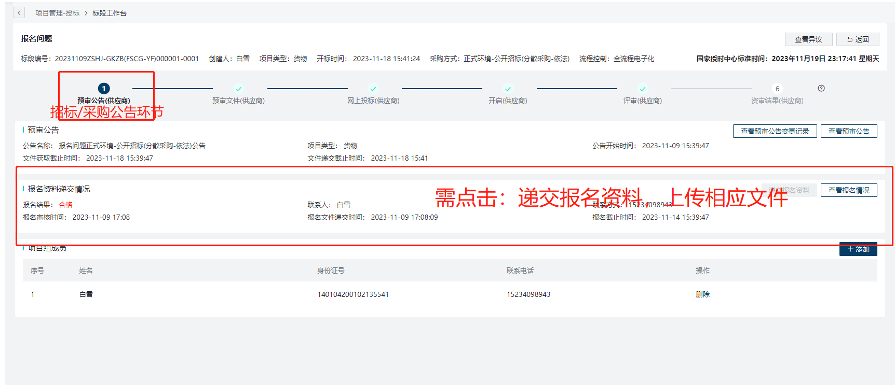

4.4下载招标文件（下载成功后是压缩包形式的招标文件）
报名审核通过后可以下载文件
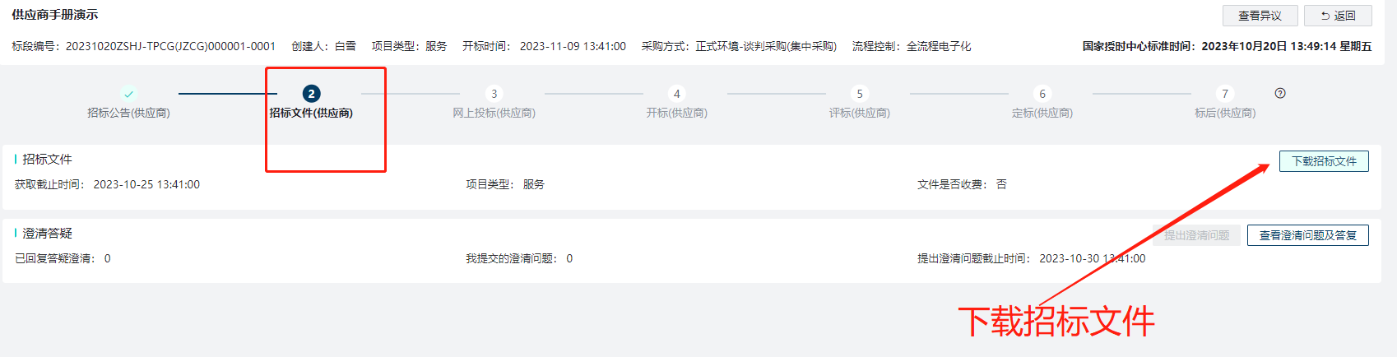
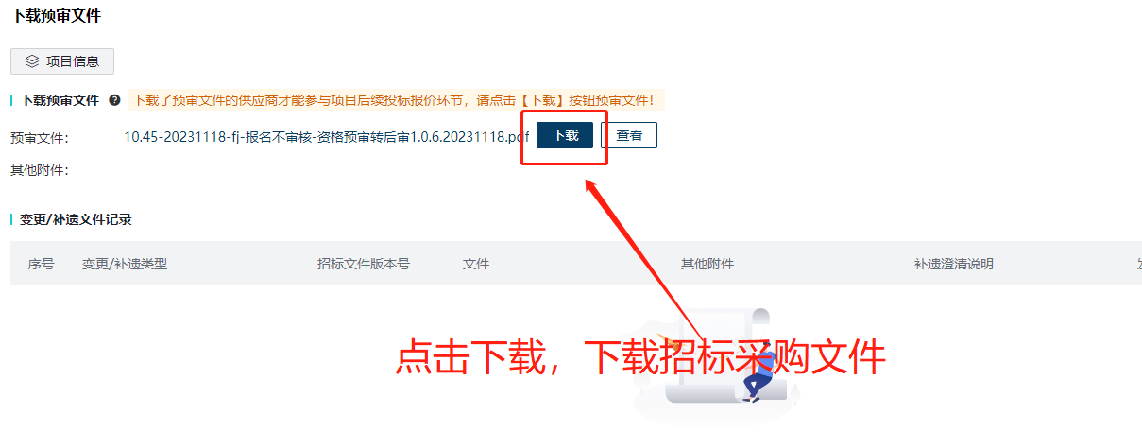
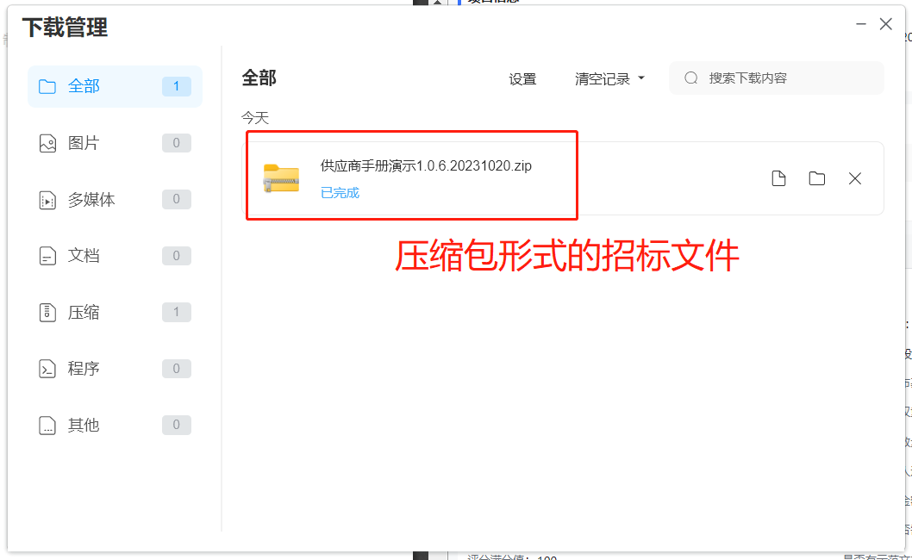

4.5采购/招标文件下载失败，提示“非项目组成员不能下载”
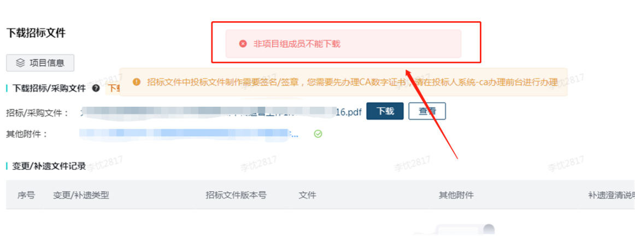
需要供应商在招标/采购文件环节，查看现有的项目组成员，由他进行添加后，其他成员才可以下载招标/采购文件
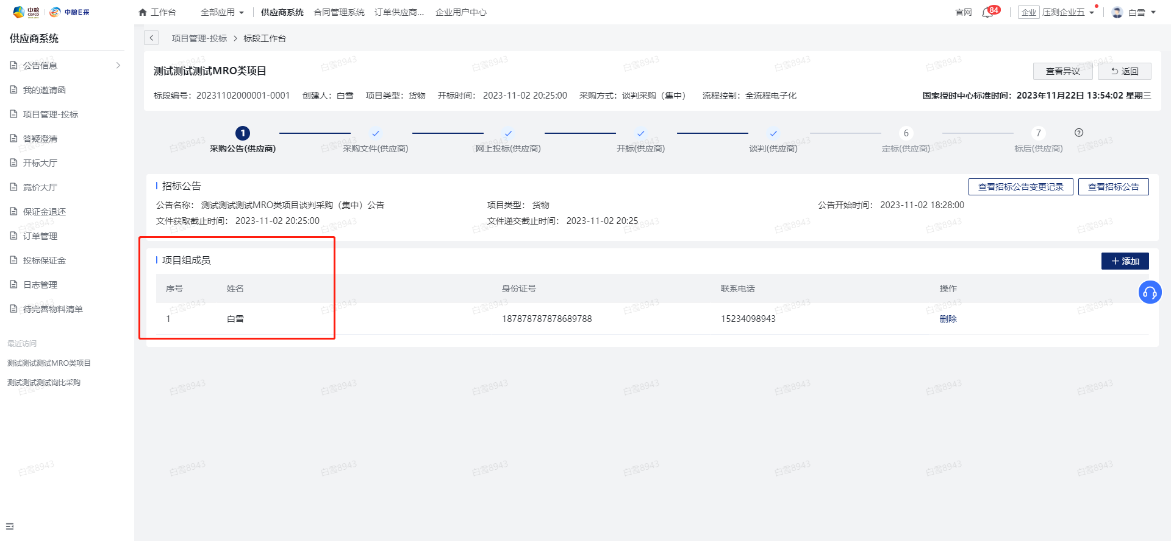

4.6保证金账号维护
登陆账号后，①在用户中心-财务管理-收付款及开票信息维护中，针对付款账号维护，进行新增账号。
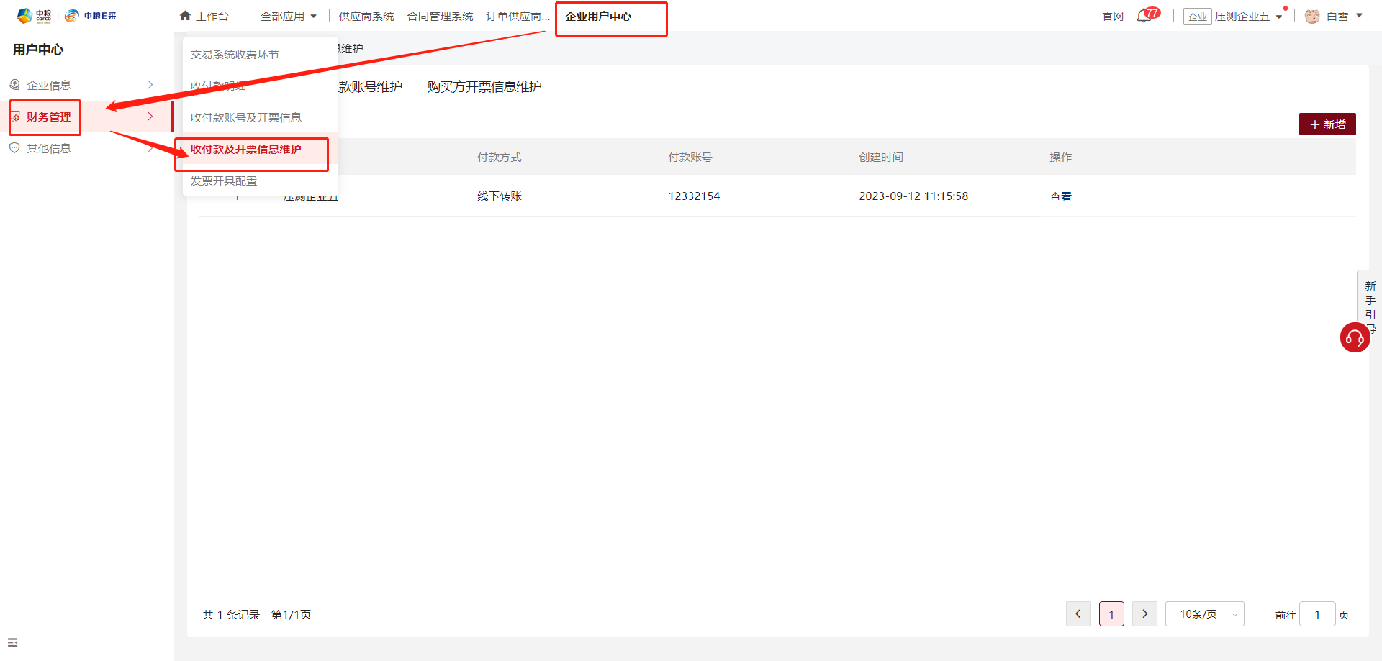
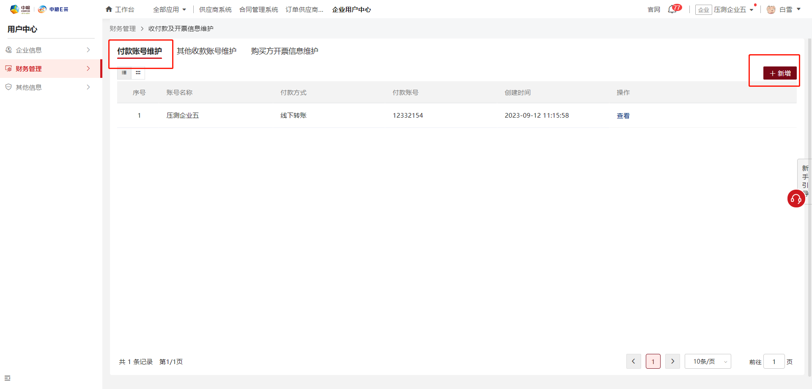
②新增付款账号后，在财务管理-收付款及开票信息中进行操作，选择已入驻平台付款信息-点▲-点击更多操作-分配银行转账付款账号，选择新增的实际付款账号信息即可。
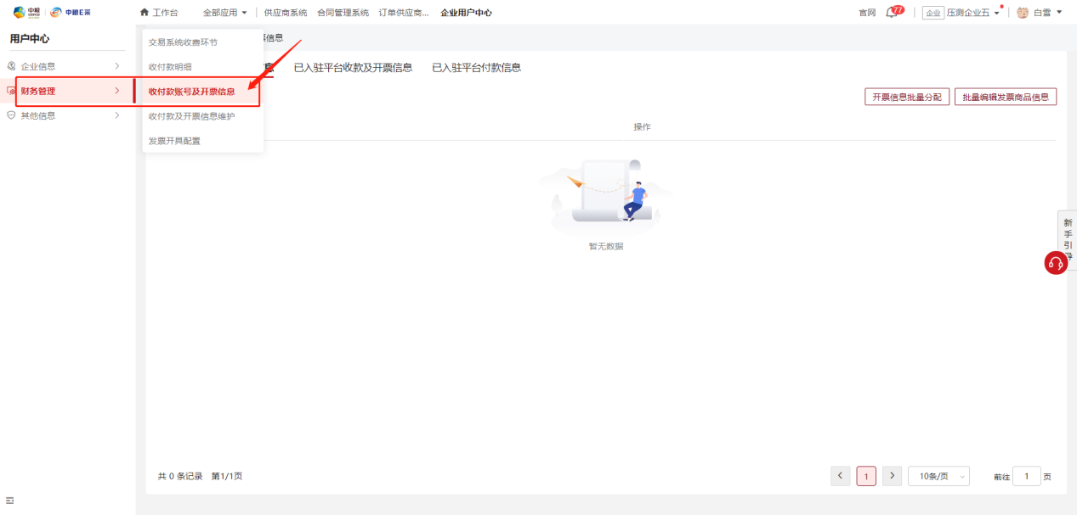
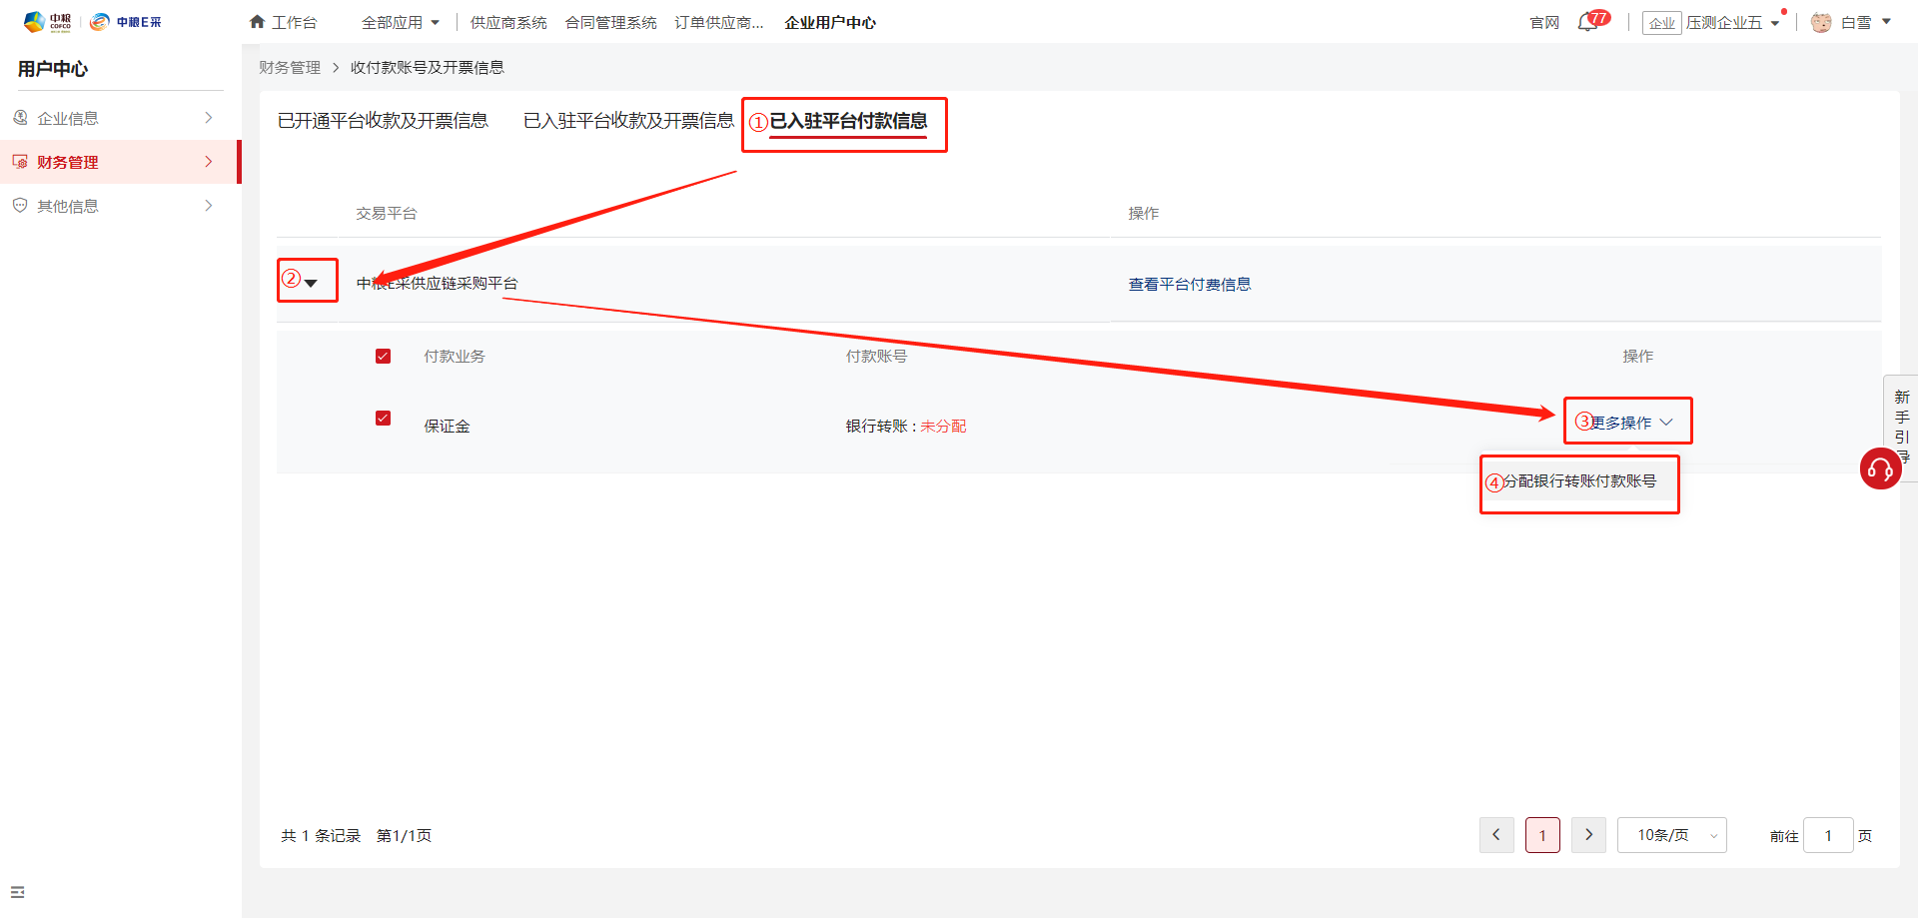

4.7递交保证金（在网上投标环节，点击递交保证金，选择纸质保函/银行转账一种方式上传缴纳凭证。）
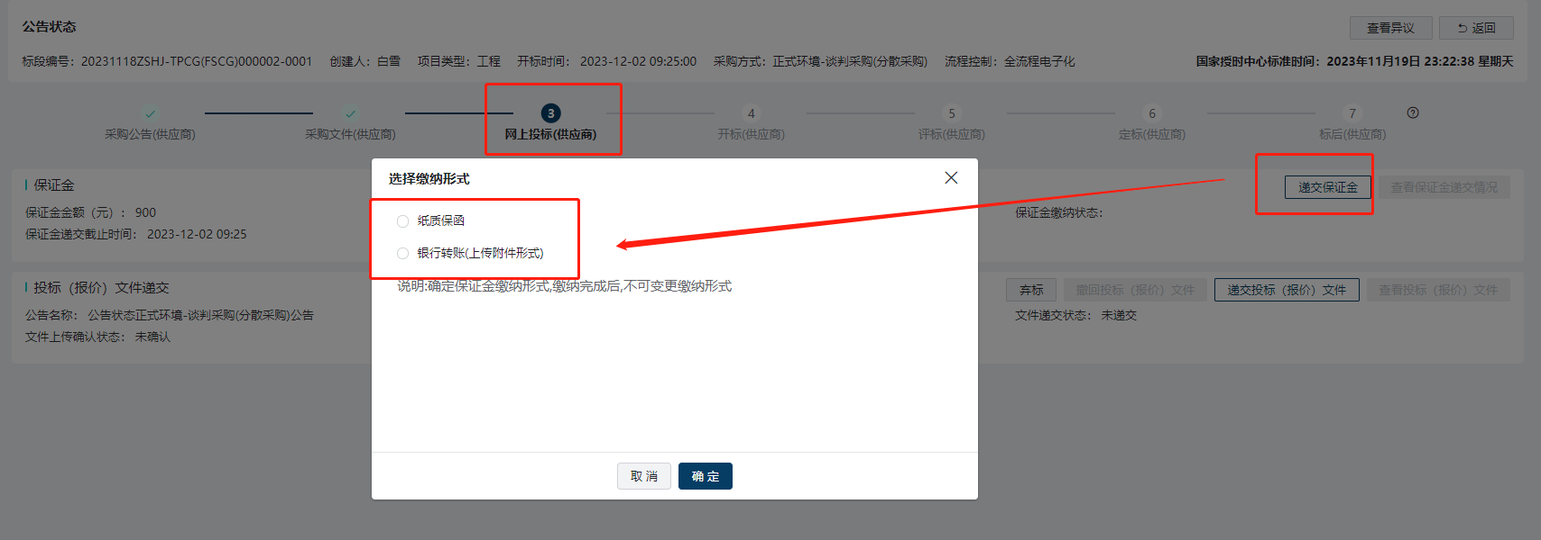

4.8采购文件变更，如何下载
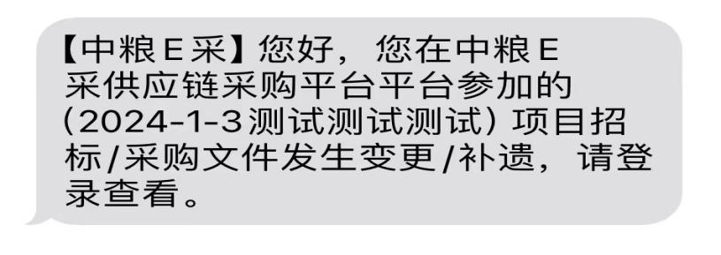

收到短信后，登录账号，在供应商系统——项目管理-投标，找到对应的标段信息，点击：进入项目——点到采购文件环节—下载招标文件
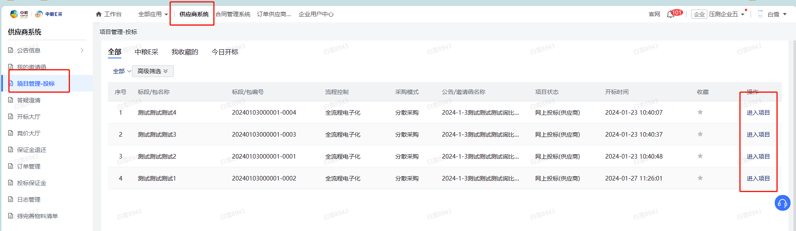
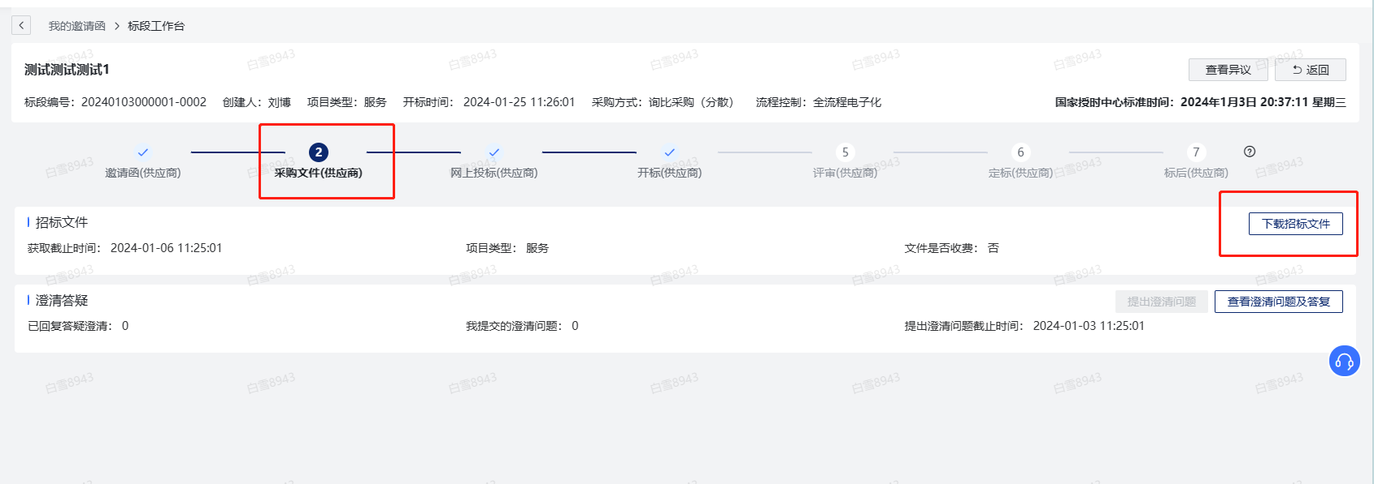
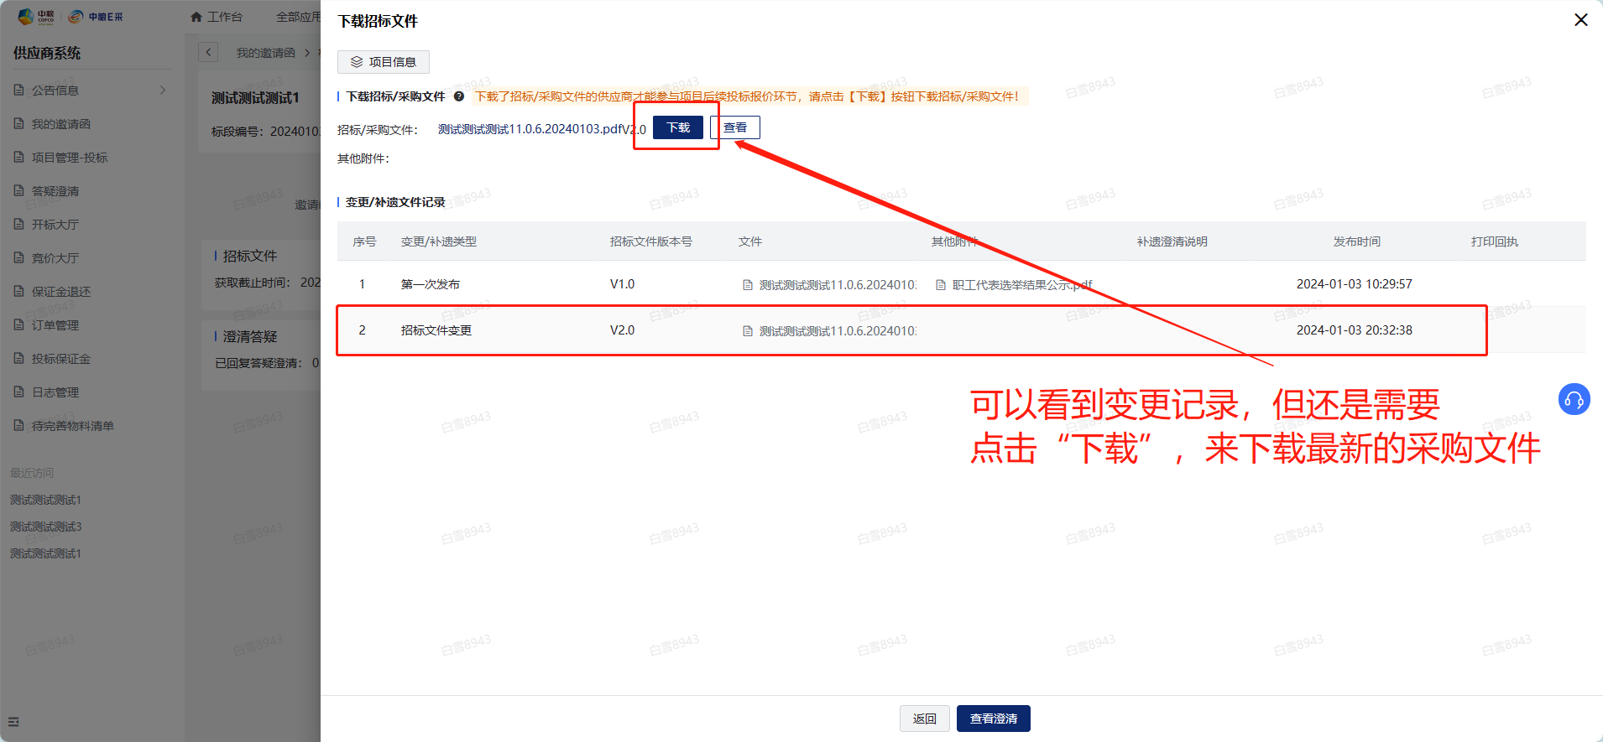

4.9采购文件补遗/澄清，如何查看
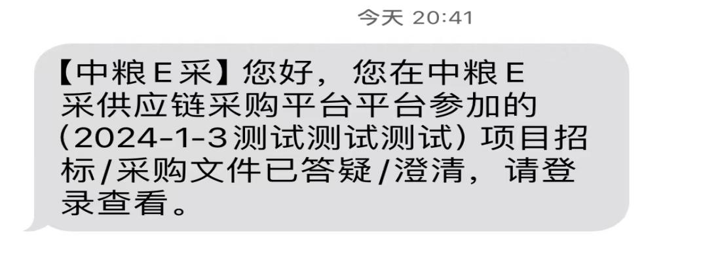
收到短信后，登录账号，在供应商系统——项目管理-投标，找到对应的标段信息，点击：进入项目——点到采购文件环节
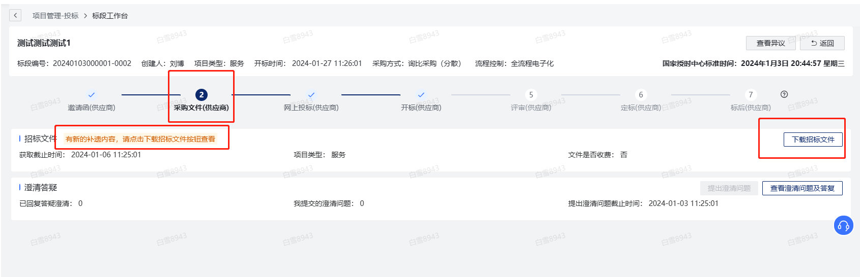
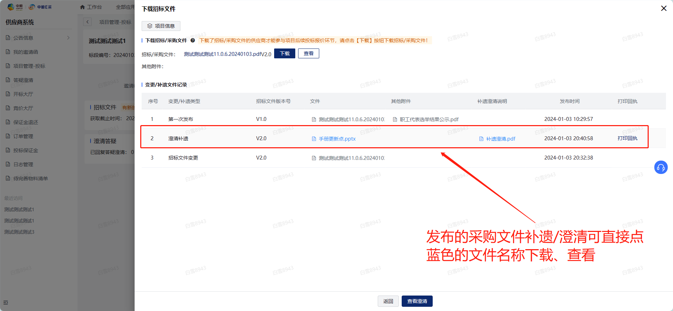

五、投标文件制作

需要登录ecai.cofco.com网址，在帮助中心-工具软件下载：筑龙数字签名服务和投标编制工具。

1、投标文件制作，需要使用“投标文件编制工具”
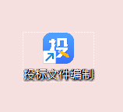

（登录ecai.cofco.com,帮助中心-工具软件下载：驱动和投标编制工具）

2、在投标编制工具中，选择下载的招标文件PDF版上传
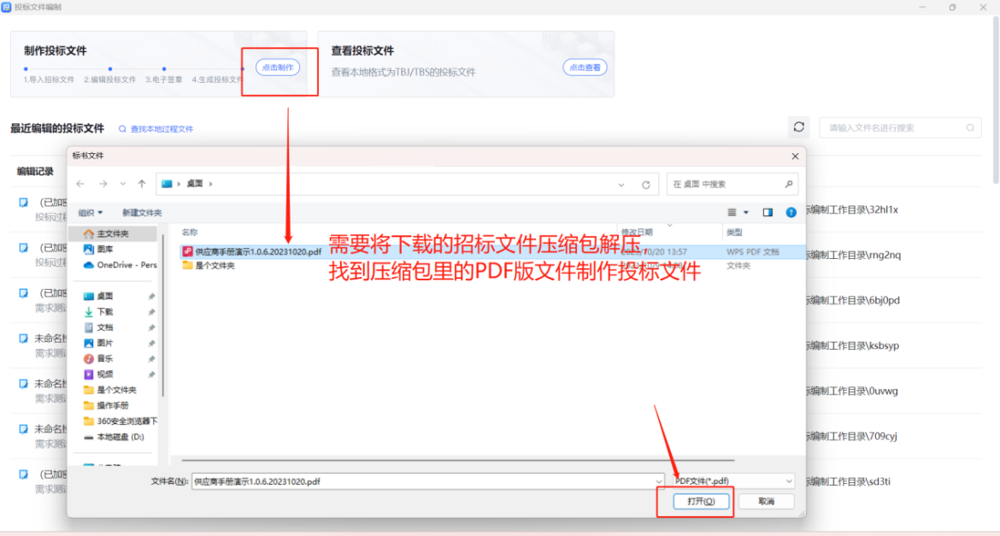

2.1点击下一步，进入投标文件编制环节
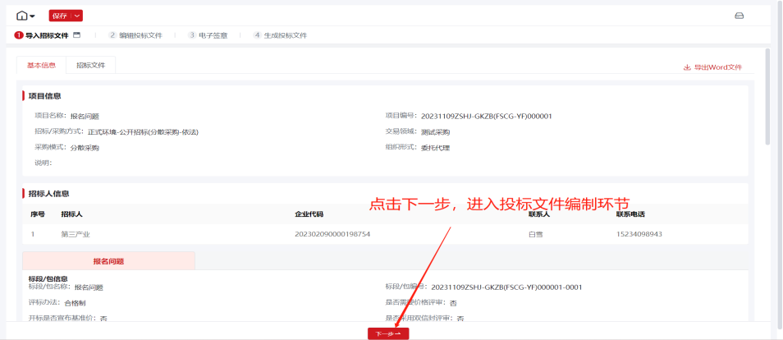

2.2根据招标/采购文件的设置填写并上传相应的文件后点击下一步。
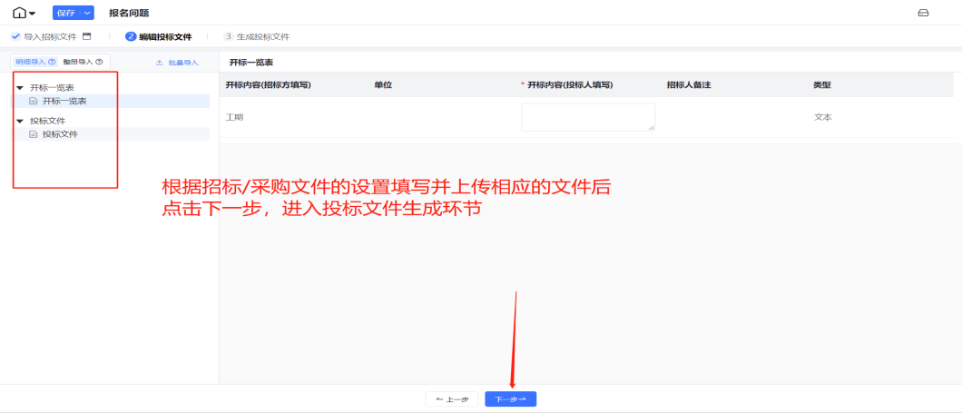

2.3 可以选择整册导入后，再手动当定页码的方式上传文件
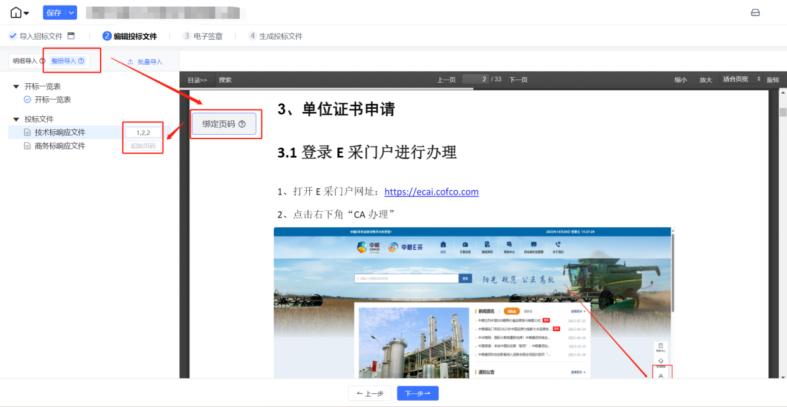

2.4使用手动认证/CA认证投标人的企业信息
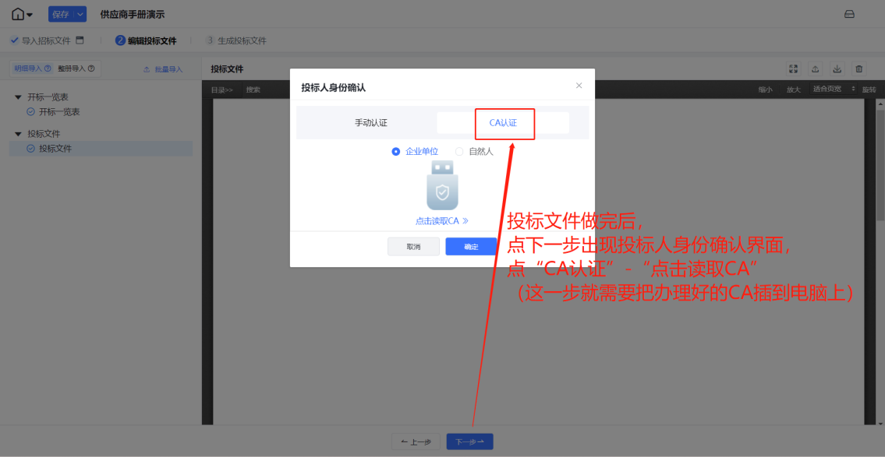
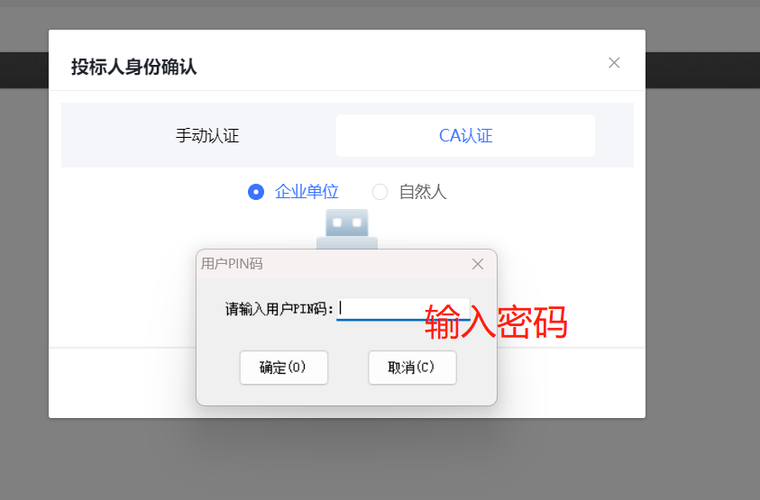
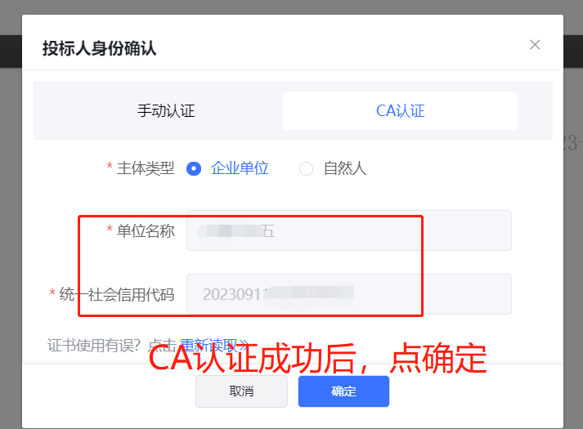

2.5电子签章，点击签章—选择Ukey签章。

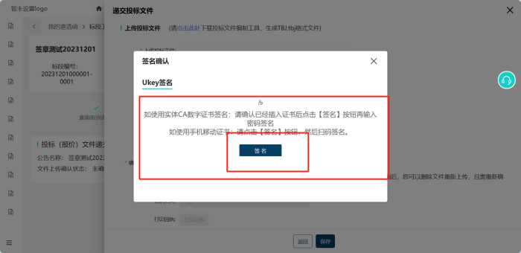
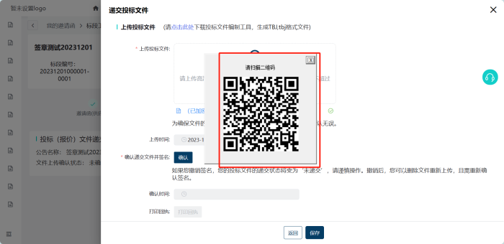

2.6办理云证书的，点击“扫码签章”弹出二维码后进行信手书扫码签章。
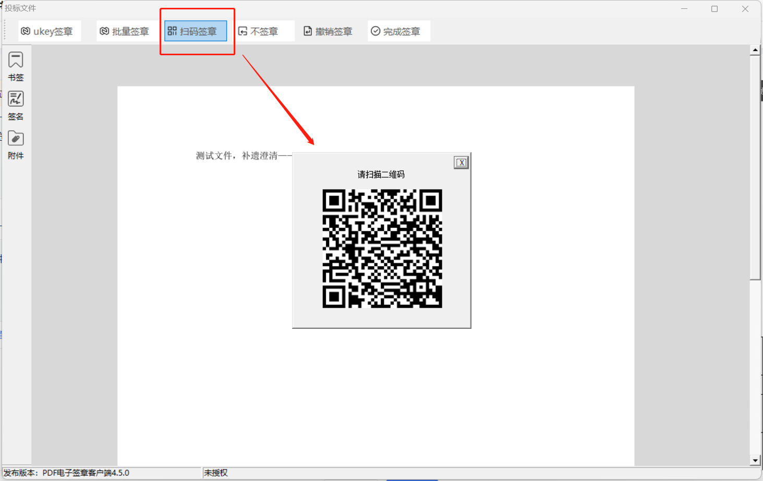

2.7签章完成后，点击“完成签章”。
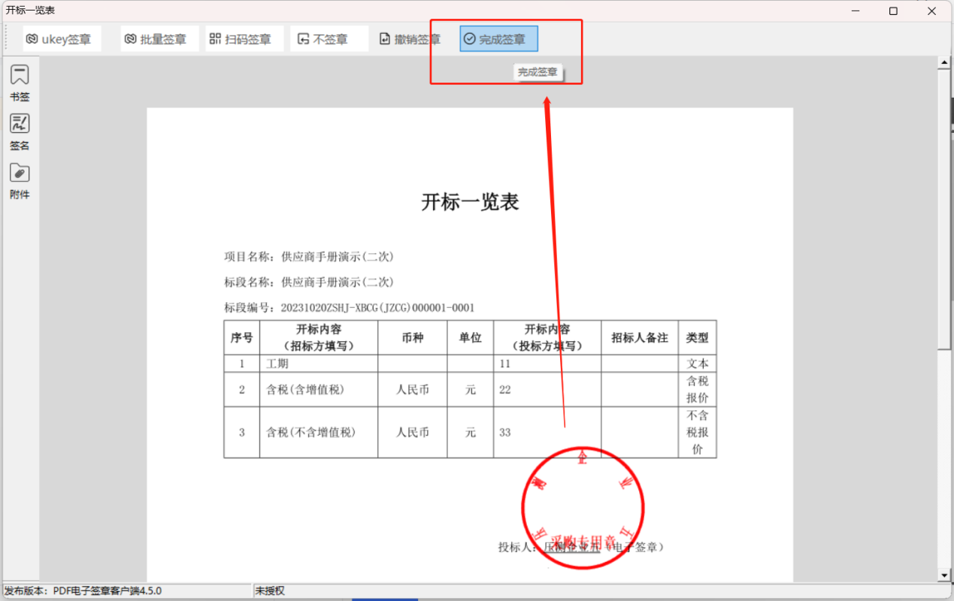

2.8其他有需要签章的文件按照上述步骤进行即可。
（注：在需要签章的文件页数较多时，可以选择“批量签章”）

2.9签章完成后点击下一步，进入生成投标文件界面，点击生成文件，点确定-保存过程文件。
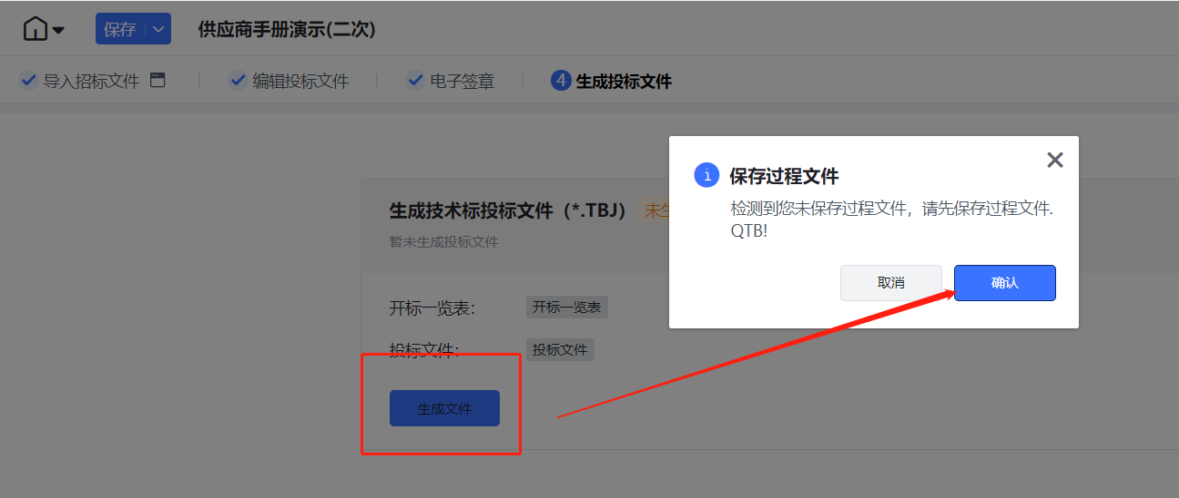

2.10生成技术标投标文件，依次点击签名-加密-签名，并输入密码。
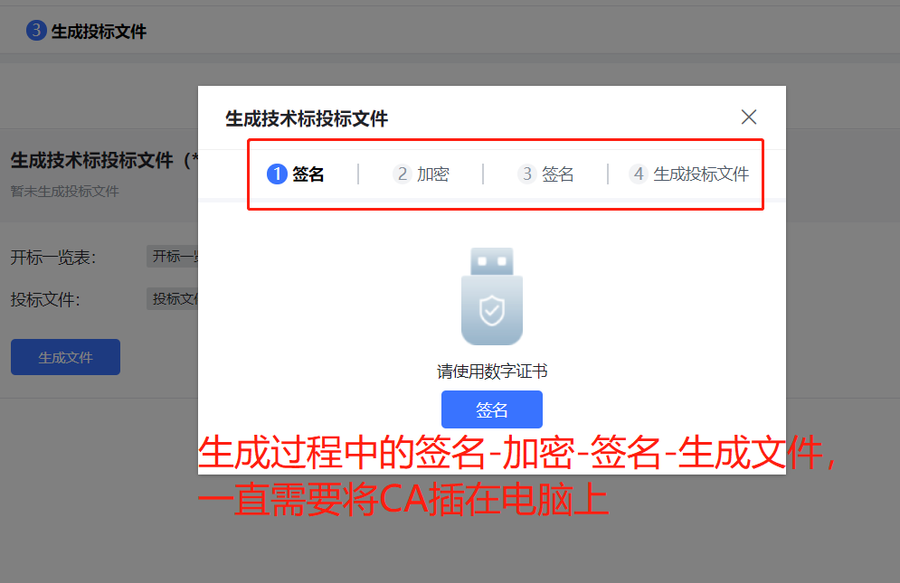

2.11在投标文件制作工程中，不能正常生成投标文件时，需确认驱动是否能够正常启用。遇到“合并pdf失败、签名字符串不能为空”等报错的情况，需要把筑龙数字签名服务关闭，再重新启动去生成文件
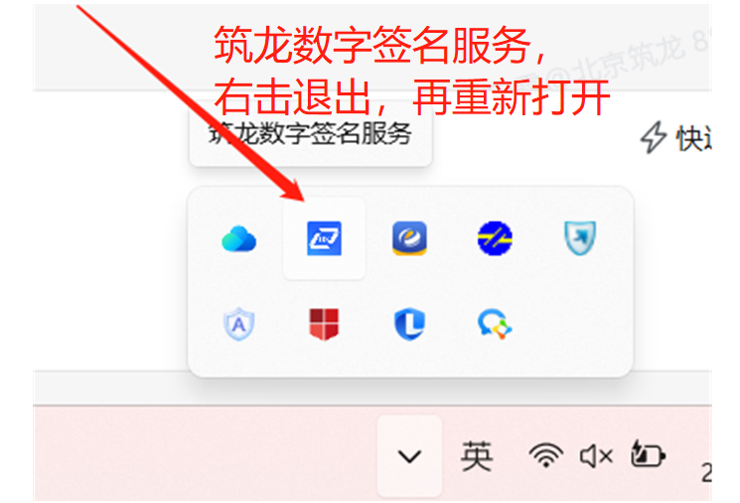

六、递交投标文件

1、项目管理-投标
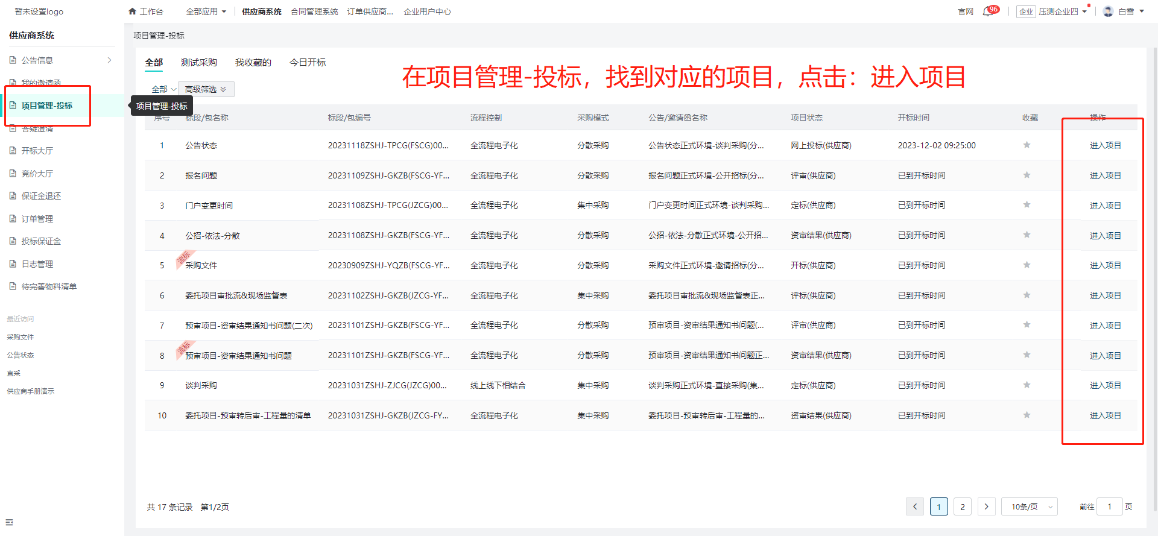

2、网上投标环节-点击：递交投标文件
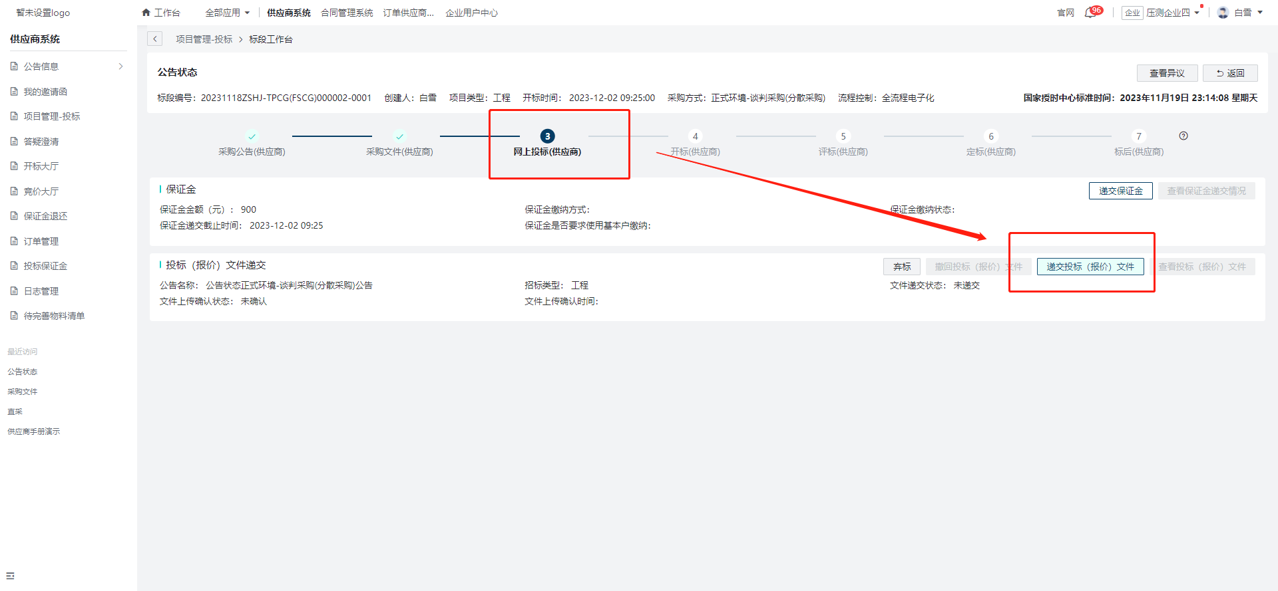

3、上传编制工具中生成的加密文件
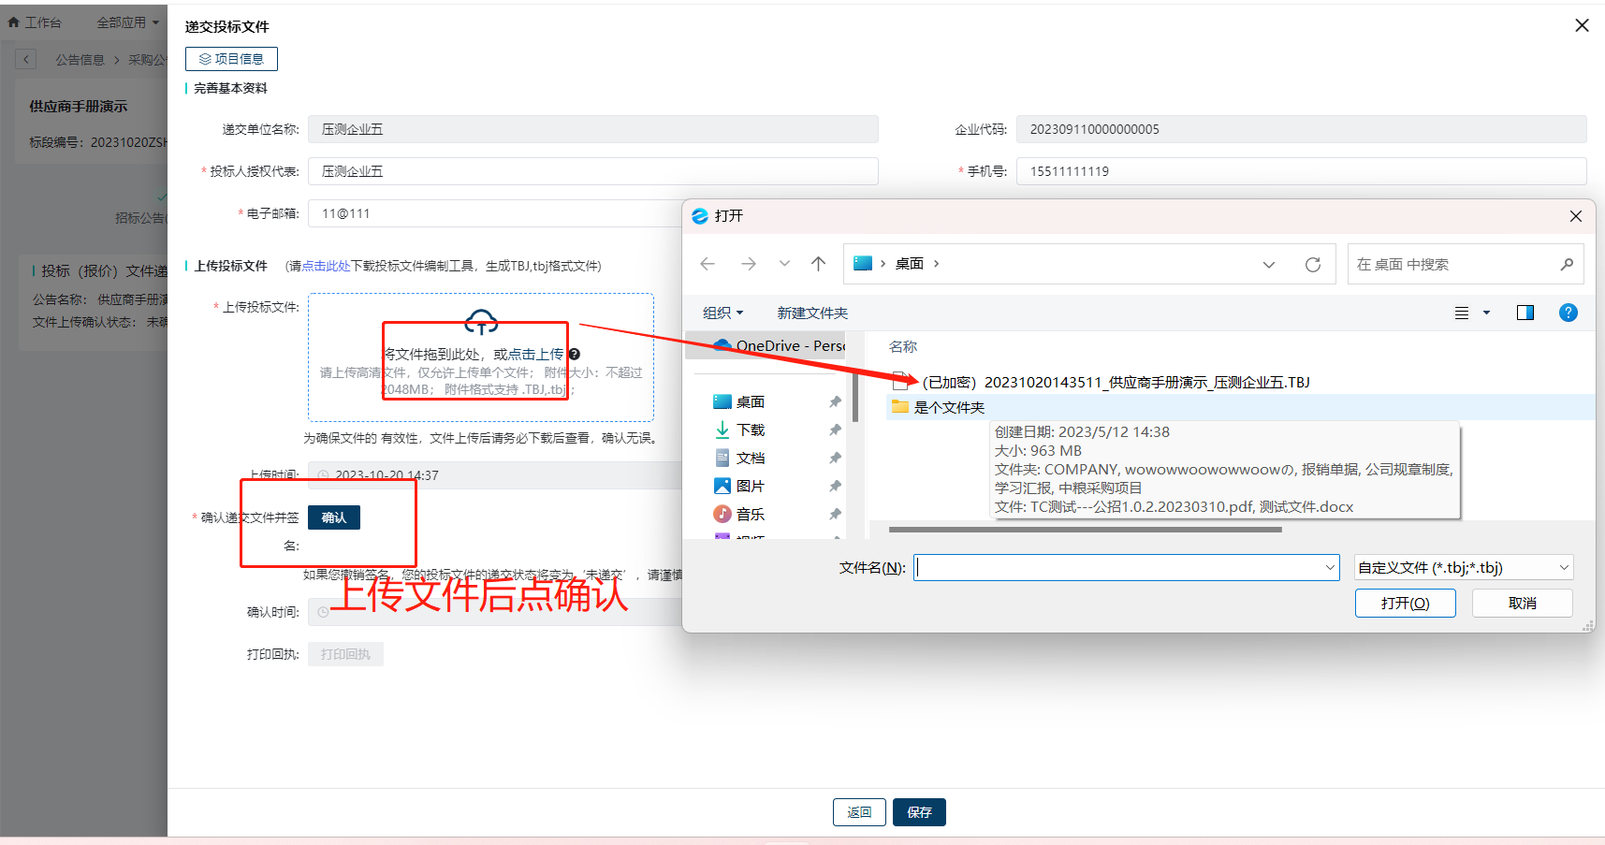
点击确认后弹出签名页面，可用CA账户或者是信手书签名。

4、界面文件递交状态显示：已递交；文件上传确认状态：

已确认，即为递交成功。
（注：截标/开标时间截止前，可以点击撤回投标报价文件，重新递交新的投标文件）
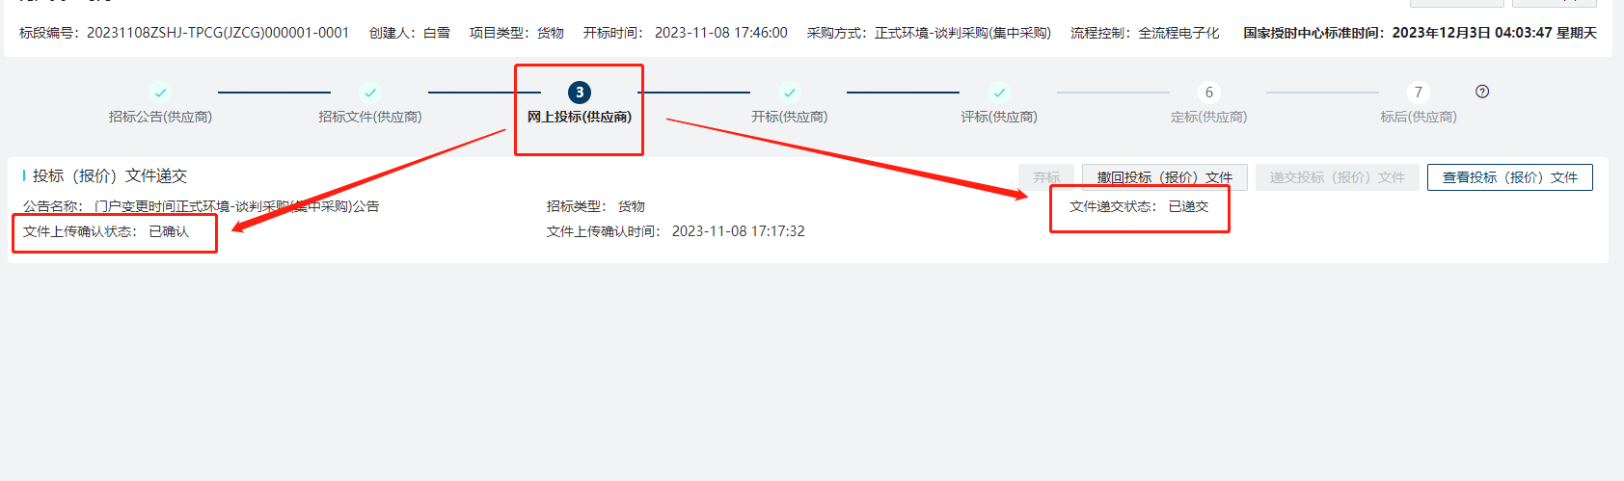

七、参与开标解密

开标时间到了后，需要进入开标大厅使用CA/云证书扫码解密，或者使用投标编制工具生成的格式为Bskey解密符进行解密。
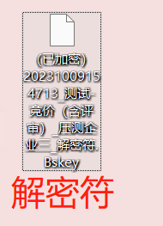

评标会相关操作
（根据实际业务要求，由评标专家发起，有的项目才会有以下环节）

二次报价

1.1在项目管理-投标中，找到对应项目，点击：进入项目
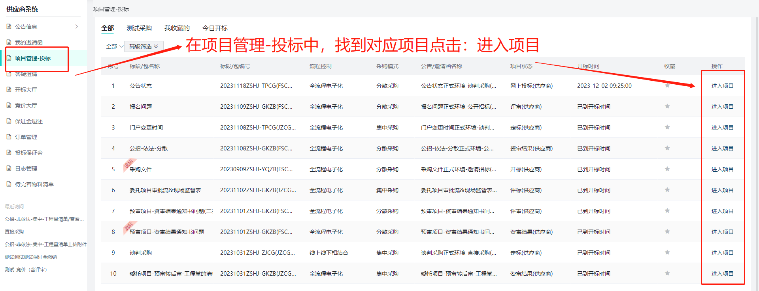

1.2在评标(供应商)环节，点击：进入评标会
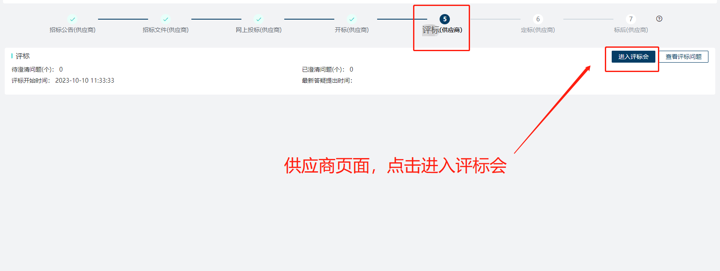

1.3点击：参与报价/放弃报价
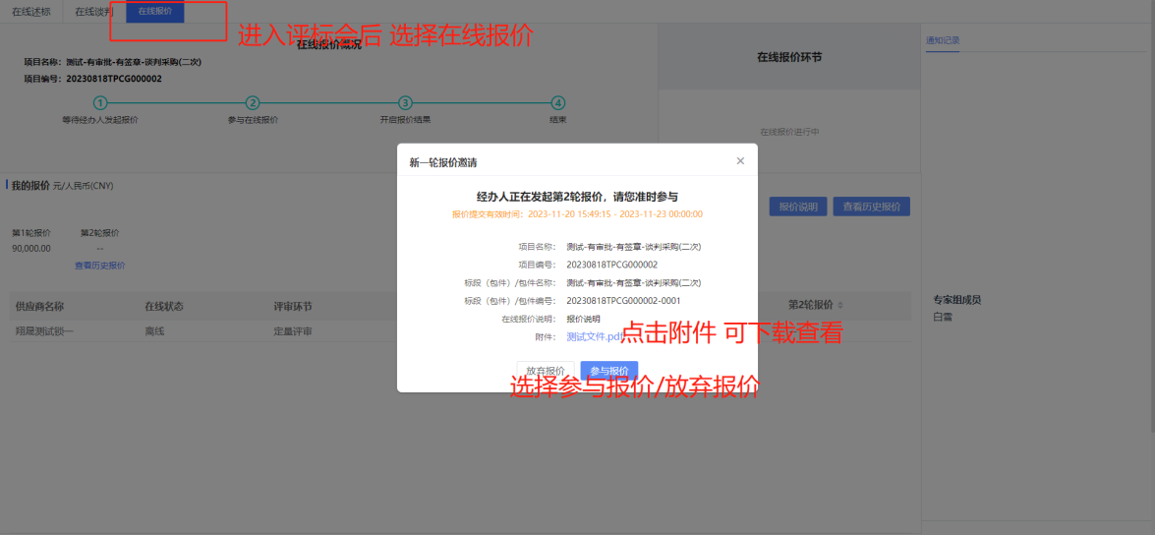

1.4输入对应内容，点击提交
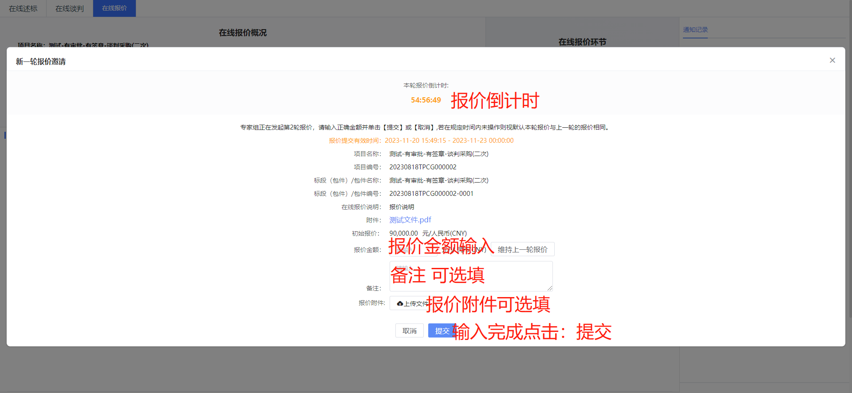

在线述标
注：此环节需要供应商在线互动，所以需要保持在线状态并及时响应

2.1在评标环节，点击：进入评标会

2.2参与在线述标
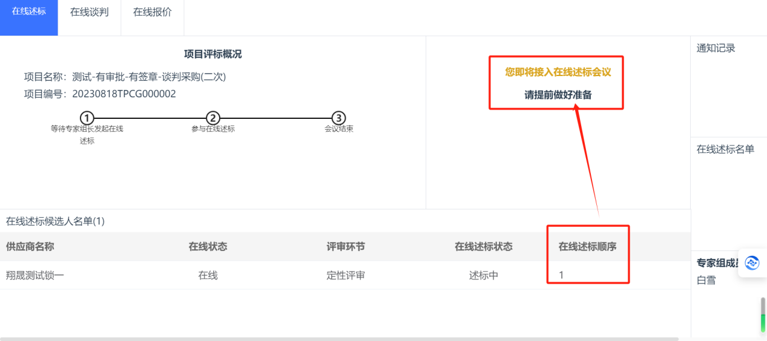
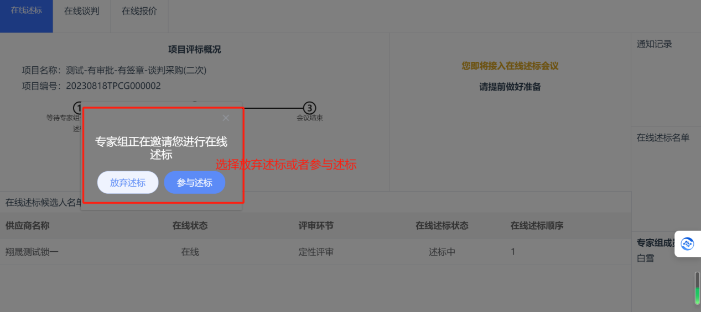

在线谈判
注：此环节需要供应商在线互动，所以需要保持在线状态并及时响应

3.1在评标环节，点击：进入评标会

3.2参与在线谈判
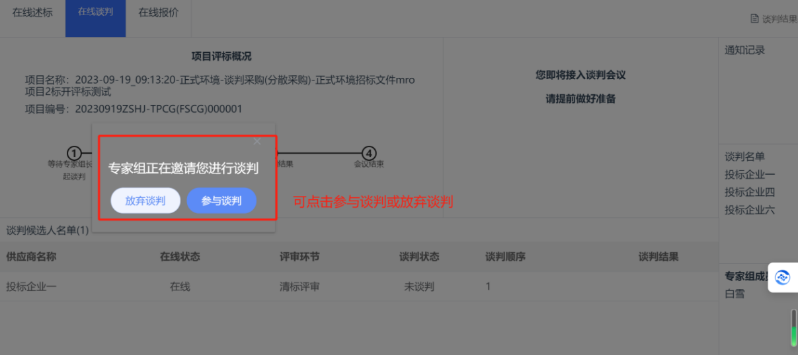

3.3谈判结束：供应商需要对谈判结果表进行签名，右上角点击：谈判结果表
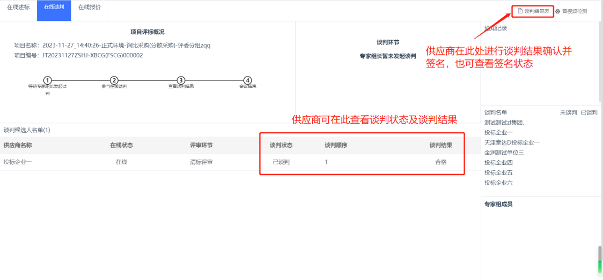

3.4点击：签名
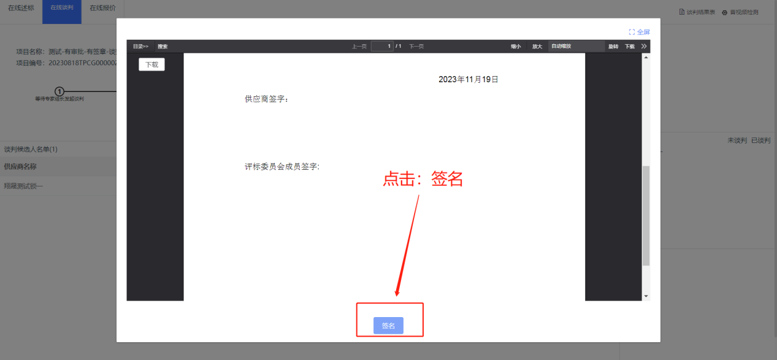

3.5签章
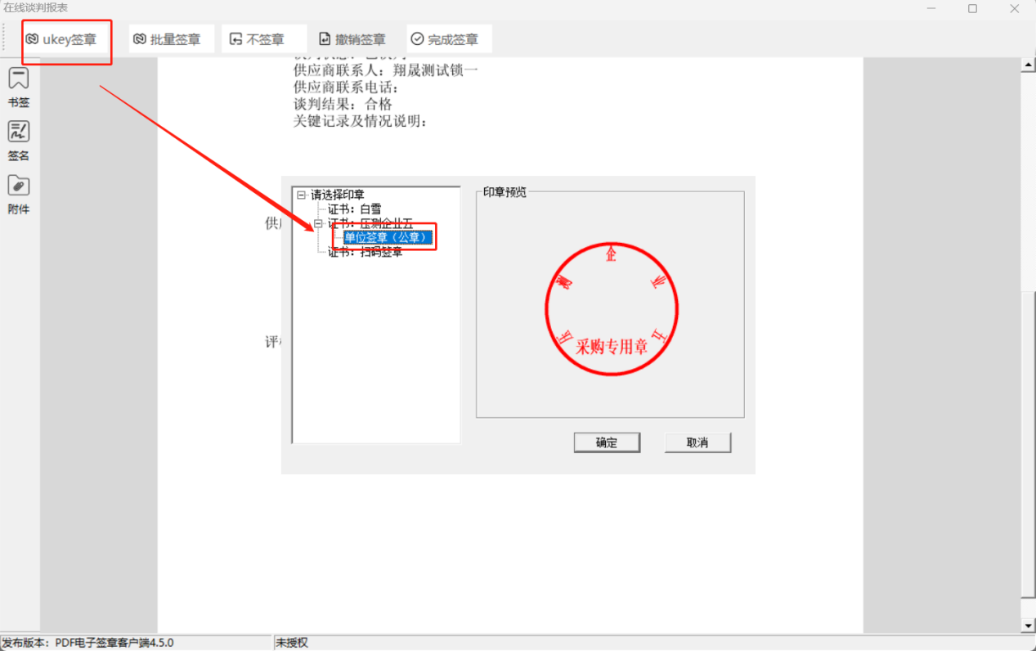

3.6签章完成，点击：完成签章
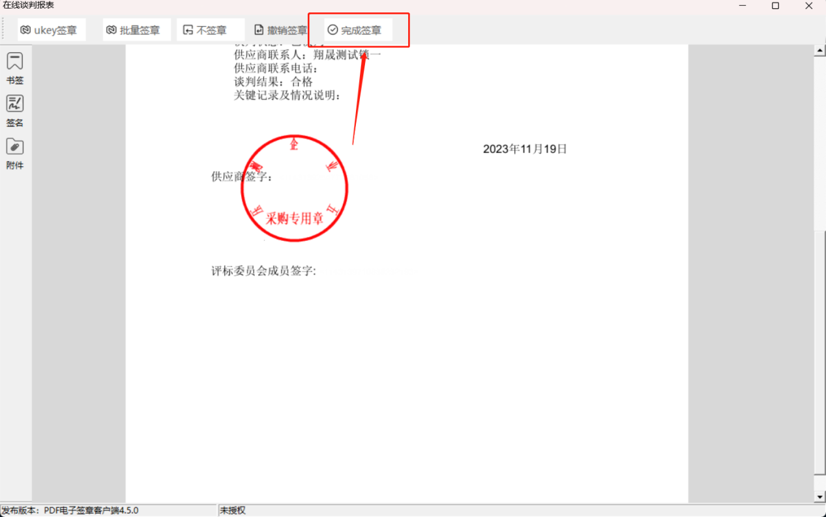

如何回复专家的质疑/澄清
登录账号，在供应商系统——项目管理-投标，找到对应的标段信息，点击：进入项目——在评标/谈判环节，显示“待澄清问题(个)：1”，
点击：查看评标问题
